02.04.2021 г. №57
РОССИЙСКАЯ ФЕДЕРАЦИЯ
ИРКУТСКАЯ ОБЛАСТЬ
МУНИЦИПАЛЬНОЕ ОБРАЗОВАНИЕ
«НИЖНЕУДИНСКИЙ РАЙОН»
АТАГАЙСКОЕ МУНИЦИПАЛЬНОЕ ОБРАЗОВАНИЕ
АДМИНИСТРАЦИЯ
ПОСТАНОВЛЕНИЕ

ОБ УТВЕРЖДЕНИИ РЕЕСТРА И СХЕМ МЕСТ (ПЛОЩАДОК) НАКОПЛЕНИЯ ТВЕРДЫХ КОММУНАЛЬНЫХ ОТХОДОВ НА ТЕРРИТОРИИ АТАГАЙСКОГО МУНИЦИПАЛЬНОГО ОБРАЗОВАНИЯ

В целях обеспечения охраны окружающей среды и здоровья человека, на территории Атагайского муниципального образования, в соответствии с Федеральным законом от 06.10.2003 года №131-ФЗ «Об общих принципах организации местного самоуправления в Российской Федерации», Федеральным законом от 24.06.1998 года №89-ФЗ «Об отходах производства и потребления», постановлением Правительства Российской Федерации от 31.08.2018 года №1039 «Об утверждении правил обустройства мест (площадок) накопления твердых коммунальных отходов и ведения их реестра», санитарными правилами и нормами СанПиН 42-128-4690-88 «Санитарные правила содержания территорий населенных мест», Правилами благоустройства территории Атагайского муниципального образования, утвержденные решением Думы Атагайского муниципального образования от 24.12.2018 года №185, Уставом Атагайского муниципального образования, администрация Атагайского муниципального образования
ПОСТАНОВЛЯЕТ:

1. Утвердить реестр мест (площадок) накопления твердых коммунальных отходов на территории Атагайского муниципального образования (Приложение №1).
2. Утвердить схемы размещения мест (площадок) накопления твердых коммунальных отходов на территории Атагайского муниципального образования (Приложение №2).
3. Признать утратившим силу постановление администрации Атагайского муниципального образования от 24.12.2018 года №185 «Об утверждении реестра мест (площадок) накопления твердых коммунальных отходов на территории Атагайского муниципального образования».
4. Настоящее постановление подлежит размещению на официальном сайте администрации Атагайского муниципального образования в сети «Интернет».

Глава Атагайского
муниципального образования
В.В. Жукова

Приложение №1
к постановлению администрации Атагайского
муниципального образования
от 02.04.2021 года №57

Реестр мест (площадок) накопления твердых коммунальных отходов на территории Атагайского муниципального образования

№ п/п, данные о нахождении мест (площадок) накопления ТКО |  |  | Данные о технических характеристиках мест (площадок) накопления ТКО |  |  |  |  | Данное о собственниках мест (площадок) накопления (для юр. лиц – наименование и номер ИНН, фактический адрес, для ИП – ФИО, ОГРН, адрес регистрации по месту жительства, для физ. лиц – ФИО, серия, номер и дата выдачи паспорта, адрес регистрации по месту жительства, контактные данные) | Данные об источниках образования ТКО | Дата и номер решения о включении (отказе) сведений о месте (площадке) накопления ТКО в реестр
№ п/п | Адрес | Географические координаты | Покрытие (грунт, бетон, асфальт, иное) | Площадь, м2 | Количество контейнеров с указанием объема
 |  |  |  |  | Размещенные, шт. | Планируемые к размещению, шт. | Объем м3
1. | Иркутская область, Нижнеудинский район, д. Каксат, ул. Центральная | Широта 54,9702  Долгота 99,1966 | бетон | 7,65 | 0 | 4 | 0,75 | Атагайское МО |  | Постановление от 02.04.2021 года №57
2. | Иркутская область, Нижнеудинский район, д. Каксат, ул. Центральная | Широта 54,9711  Долгота 99,2096 | бетон | 7,65 | 0 | 4 | 0,75 | Атагайское МО |  | Постановление от 02.04.2021 года №57
3. | Иркутская область, Нижнеудинский район, д. Каксат, ул. Центральная | Широта 54,9713  Долгота 99,2135 | бетон | 4,875 | 0 | 3 | 0,75 | Атагайское МО |  | Постановление от 02.04.2021 года №57
4. | Иркутская область, Нижнеудинский район, п. Лесной, ул. Просвещения | Широта 55,0449  Долгота 99,4824 | бетон | 4,05 | 0 | 2 | 0,7 | Атагайское МО |  | Постановление от 02.04.2021 года №57
5. | Иркутская область, Нижнеудинский район, п. Лесной ул. Просвещения | Широта 55,0415  Долгота 99,4829 | бетон | 4,05 | 0 | 2 | 0,75 | Атагайское МО |  | Постановление от 02.04.2021 года №57
6. | Иркутская область, Нижнеудинский район, п. Лесной, ул. Встречи | Широта 55,0418  Долгота 99,4848 | бетон | 4,05 | 0 | 2 | 0,75 | Атагайское МО |  | Постановление от 02.04.2021 года №57
7. | Иркутская область, Нижнеудинский район, п. Лесной, ул. Встречи | Широта 55,0444  Долгота 99,4837 | бетон | 4,05 | 0 | 2 | 0,75 | Атагайское МО |  | Постановление от 02.04.2021 года №57
8. | Иркутская область, Нижнеудинский район, п. Лесной, ул. Боровая | Широта 55,0450  Долгота 99,4849 | бетон | 4,05 | 0 | 2 | 0,75 | Атагайское МО |  | Постановление от 02.04.2021 года №57
9. | Иркутская область, Нижнеудинский район, п. Лесной, ул. Боровая | Широта 55,0436  Долгота 99,4855 | бетон | 4,875 | 0 | 3 | 0,75 | Атагайское МО |  | Постановление от 02.04.2021 года №57
10. | Иркутская область, Нижнеудинский район, п. Лесной ул.Боровая | Широта 55,0423  Долгота 99,4865 | бетон | 4,05 | 0 | 2 | 0,75 | Атагайское МО |  | Постановление от 02.04.2021 года №57
11. | Иркутская область, Нижнеудинский район, п. Лесной ул.Сибирская | Широта 55,0452  Долгота 99,4866 | бетон | 4,05 | 0 | 2 | 0,75 | Атагайское  МО |  | Постановление от 02.04.2021 года №57
12. | Иркутская область, Нижнеудинский район, п. Лесной ул.Сибирская | Широта 55,0437  Долгота 99,4871 | бетон | 4,05 | 0 | 2 | 0,75 | Атагайское  МО |  | Постановление от 02.04.2021 года №57
13. | Иркутская область, Нижнеудинский район, п. Лесной ул.Восточная | Широта 55,0452  Долгота 99,4875 | бетон | 4,05 | 0 | 2 | 0,75 | Атагайское  МО |  | Постановление от 02.04.2021 года №57
14. | Иркутская область, Нижнеудинский район, п. Усть-Кадуй пер. Лесной | Широта 55,1473  Долгота 99,4315 | бетон | 4,05 | 0 | 2 | 0,75 | Атагайское  МО |  | Постановление от 02.04.2021 года №57
15. | Иркутская область, Нижнеудинский район, п. Усть-Кадуй ул. Центральная | Широта 55,1477  Долгота 99,4342 | Бетон | 4,05 | 0 | 2 | 0,75 | Атагайское  МО |  | Постановление от 02.04.2021 года №57
16. | Иркутская область, Нижнеудинский район, п. Усть-Кадуй ул. Гаражная | Широта 55,1480  Долгота 99,4293 | бетон | 4.05 | 0 | 2 | 0.75 | Атагайское  МО |  | Постановление от 02.04.2021 года №57
17. | Иркутская область, Нижнеудинский район, п. Усть-Кадуй ул. Гаражная | Широта 55,1493  Долгота 99,4292 | бетон | 4.25 | 0 | 2 | 0.75 | Атагайское  МО |  | Постановление от 02.04.2021 года №57
18. | Иркутская область, Нижнеудинский район, п. Усть-Кадуй пер. Школьный | Широта 55,1499  Долгота 99,4264 | Бетон | 4.2 | 0 | 2 | 0,75 | Атагайское  МО |  | Постановление от 02.04.2021 года №57
19. | Иркутская область, Нижнеудинский район, п. Усть-Кадуй ул. Береговая | Широта 55,1523  Долгота 99,4369 | Бетон | 4.6 | 0 | 2 | 0,75 | Атагайское  МО |  | Постановление от 02.04.2021 года №57
20. | Иркутская область, Нижнеудинский район, п. Усть-Кадуй пер. Таежный | Широта 55,1509  Долгота 99,4403 | Бетон | 4.6 | 0 | 2 | 0.75 | Атагайское  МО |  | Постановление от 02.04.2021 года №57
21 | Иркутская область, Нижнеудинский район, д. Укар ул. Центральная | Широта 55,0616  Долгота99,2660 | Бетон | 4.6 | 0 | 2 | 0.75 | Атагайское  МО |  | Постановление от 02.04.2021 года №57
22 | Иркутская область, Нижнеудинский район, д. Укар ул.Центральная | Широта 55,0612  Долгота 99,2583 | Бетон | 4.6 | 0 | 2 | 0,75 | Атагайское  МО |  | Постановление от 02.04.2021 года №57
23 | Иркутская область, Нижнеудинский район, уч. Октябрьский ул. Новая | Широта 55,3079  Долгота 99,5502 | Бетон | 4.6 | 0 | 2 | 0,75 | Атагайское  МО |  | Постановление от 02.04.2021 года №57
24 | Иркутская область, Нижнеудинский район, уч. Октябрьский ул. Нижняя | Широта 55,3066  Долгота99,5485 | Бетон | 4.6 | 0 | 2 | 0,75 | Атагайское  МО |  | Постановление от 02.04.2021 года №57
25 | Иркутская область, Нижнеудинский район, уч. Октябрьский ул. Береговая | Широта 55,3067  Долгота 99,5470 | Бетон | 4.6 | 0 | 2 | 0,75 | Атагайское  МО |  | Постановление от 02.04.2021 года №57
26 | Иркутская область, Нижнеудинский район, уч. Октябрьский ул. Береговая | Широта 55,3097  Долгота 99,5480 | Бетон | 4.6 | 0 | 2 | 0,75 | Атагайское  МО |  | Постановление от 02.04.2021 года №57
27 | Иркутская область, Нижнеудинский район, уч. Октябрьский ул. Береговая | Широта 55,3120  Долгота 99,5491 | Бетон | 4.6 | 0 | 2 | 0,75 | Атагайское  МО |  | Постановление от 02.04.2021 года №57
28 | Иркутская область, Нижнеудинский район, уч. Октябрьский ул. Школьная | Широта 55,3157  Долгота 99,5477 | Бетон | 4.6 | 0 | 2 | 0,75 | Атагайское  МО |  | Постановление от 02.04.2021 года №57
29 | Иркутская область, Нижнеудинский район, уч. Октябрьский ул. Верхняя | Широта 55,3157  Долгота 99,5461 | Бетон | 4.6 | 0 | 2 | 0,75 | Атагайское  МО |  | Постановление от 02.04.2021 года №57
30 | Иркутская область, Нижнеудинский район, уч. Октябрьский ул. Верхняя | Широта 55,3166  Долгота 99,5464 | Бетон | 4,6 | 0 | 2 | 0,75 | Атагайское  МО |  | Постановление от 02.04.2021 года №57
31 | Иркутская область, Нижнеудинский район, д. Ук - Бадарановка ул. Центральная | Широта 55,0877  Долгота 99,2431 | Бетон | 4,6 | 0 | 2 | 0,75 | Атагайское  МО |  | Постановление от 02.04.2021 года №57
32 | Иркутская область, Нижнеудинский район, д. Ук-Бадарановка ул. Центральная | Широта 55,0873  Долгота 99,2398 | Бетон | 4,6 | 0 | 2 | 0,75 | Атагайское  МО |  | Постановление от 02.04.2021 года №57
33 | Иркутская область, Нижнеудинский район, д. Ук-Бадарановка ул. Нагорная | Широта 55,0889  Долгота 99,2453 | Бетон | 4,6 | 0 | 2 | 0,75 | Атагайское  МО |  | Постановление от 02.04.2021 года №57
34 | Иркутская область, Нижнеудинский район, д. Ук-Бадарановка ул. Центральная | Широта 55,0889  Долгота 99,2479 | Бетон | 4,6 | 0 | 2 | 0,75 | Атагайское  МО |  | Постановление от 02.04.2021 года №57
35 | Иркутская область, Нижнеудинский район, д. Шипицина ул. Встречи | Широта 55,2113  Долгота 99,3777 | Бетон | 4,6 | 0 | 2 | 0,75 | Атагайское  МО |  | Постановление от 02.04.2021 года №57
36 | Иркутская область, Нижнеудинский район, д. Шипицина ул. Встречи | Широта 55,2142  Долгота 99,3758 | Бетон | 4,6 | 0 | 2 | 0,75 | Атагайское  МО |  | Постановление от 02.04.2021 года №57
37 | Иркутская область, Нижнеудинский район, д. Шипицина ул. Встречи | Широта 55,2176  Долгота 99,3738 | Бетон | 4,6 | 0 | 2 | 0,75 | Атагайское  МО |  | Постановление от 02.04.2021 года №57
38 | Иркутская область, Нижнеудинский район, д. Шипицина ул. Береговая | Широта 55,2151  Долгота 99,3771 | Бетон | 4,6 | 0 | 2 | 0,75 | Атагайское  МО |  | Постановление от 02.04.2021 года №57
39 | Иркутская область, Нижнеудинский район, д. Шипицина ул. Береговая | Широта 55,2129  Долгота 99,3787 | Бетон | 4,6 | 0 | 2 | 0,75 | Атагайское  МО |  | Постановление от 02.04.2021 года №57
40 | Иркутская область, Нижнеудинский район, р.п. Атагай уч. Братский Бор ул. Новая | Широта 55,1129  Долгота 99,3591 | Бетон | 4,6 | 0 | 2 | 0,75 | Атагайское  МО |  | Постановление от 02.04.2021 года №57
41 | Иркутская область, Нижнеудинский район, р.п. Атагай уч. Братский Бор ул. Новая | Широта 55,1135  Долгота 99,3575 | Бетон | 4,6 | 0 | 2 | 0,75 | Атагайское  МО |  | Постановление от 02.04.2021 года №57
42 | Иркутская область, Нижнеудинский район, р.п. Атагай уч. Братский Бор ул. Новая | Широта 55,1152  Долгота 99,3554 | Бетон | 4,6 | 0 | 2 | 0,75 | Атагайское  МО |  | Постановление от 02.04.2021 года №57
43 | Иркутская область, Нижнеудинский район, р.п. Атагай уч. Братский Бор ул. Центральная | Широта 55,1122  Долгота 99,3565 | Бетон | 4,6 | 0 | 2 | 0,75 | Атагайское  МО |  | Постановление от 02.04.2021 года №57
44 | Иркутская область, Нижнеудинский район, р.п. Атагай уч. Братский Бор ул. Центральная | Широта 55,1132  Долгота 99,3550 | Бетон | 4,6 | 0 | 2 | 0,75 | Атагайское  МО |  | Постановление от 02.04.2021 года №57
45 | Иркутская область, Нижнеудинский район, р.п. Атагай ул. Новая | Широта 55,1019  Долгота 99,3761 | Бетон | 4,6 | 0 | 2 | 0,75 | Атагайское  МО |  | Постановление от 02.04.2021 года №57
46 | Иркутская область, Нижнеудинский район, р.п. Атагай ул. Новая | Широта 55,1051  Долгота 99,3761 | Бетон | 4,6 | 0 | 2 | 0,75 | Атагайское  МО |  | Постановление от 02.04.2021 года №57
47 | Иркутская область, Нижнеудинский район, р.п. Атагай ул. Новая | Широта 55,1051  Долгота 99,3761 | Бетон | 4,6 | 0 | 2 | 0,75 | Атагайское  МО |  | Постановление от 02.04.2021 года №57
48 | Иркутская область, Нижнеудинский район, р.п. Атагай ул.19 Партсъезда | Широта 55,1071  Долгота 99,3808 | Бетон | 4,6 | 0 | 2 | 0,75 | Атагайское  МО |  | Постановление от 02.04.2021 года №57
49 | Иркутская область, Нижнеудинский район, р.п. Атагай ул.За Мир | Широта 55,1098  Долгота 9,3883 | Бетон | 4,6 | 0 | 2 | 0,75 | Атагайское  МО |  | Постановление от 02.04.2021 года №57
50 | Иркутская область, Нижнеудинский район, р.п. Атагай ул.Октябрьская | Широта 55,1013  Долгота 99,3868 | Бетон | 4,6 | 0 | 2 | 0,75 | Атагайское  МО |  | Постановление от 02.04.2021 года №57
51 | Иркутская область, Нижнеудинский район, рп. Атагай ул.Нижняя | Широта 55,1017  Долгота 99,3868 | Бетон | 4,6 | 0 | 2 | 0,75 | Атагайское  МО |  | Постановление от 02.04.2021 года №57
52 | Иркутская область, Нижнеудинский район, р.п. Атагай ул.Нижняя | Широта 55,1055  Долгота 99,3913 | Бетон | 4,6 | 0 | 2 | 0,75 | Атагайское  МО |  | Постановление от 02.04.2021 года №57
53 | Иркутская область, Нижнеудинский район, р.п. Атагай ул.Нижняя | Широта 55,1086  Долгота 99,3935 | Бетон | 4,6 | 0 | 2 | 0,75 | Атагайское  МО |  | Постановление от 02.04.2021 года №57
54 | Иркутская область, Нижнеудинский район, р.п. Атагай ул. Иркутская | Широта 55,1078  Долгота 99,3955 | Бетон | 4,6 | 0 | 2 | 0,75 | Атагайское  МО |  | Постановление от 02.04.2021 года №57
55 | Иркутская область, Нижнеудинский район, р.п. Атагай пер.1 Лесной | Широта 55,1018  Долгота 99,3984 | Бетон | 4,6 | 0 | 2 | 0,75 | Атагайское  МО |  | Постановление от 02.04.2021 года №57
56 | Иркутская область, Нижнеудинский район, р.п. Атагай пер.1 Лесной | Широта 55,1033  Долгота 99,4001 | Бетон | 4,6 | 0 | 2 | 0,75 | Атагайское  МО |  | Постановление от 02.04.2021 года №57
57 | Иркутская область, Нижнеудинский район, р.п. Атагай ул. Железнодорожная | Широта 55,0974  Долгота 99,3858 | Бетон | 4,6 | 0 | 2 | 0,75 | Атагайское  МО |  | Постановление от 02.04.2021 года №57
58 | Иркутская область, Нижнеудинский район, р.п. Атагай пер. Восточный | Широта 55,0917  Долгота 99,3884 | Бетон | 4,6 | 0 | 2 | 0,75 | Атагайское  МО |  | Постановление от 02.04.2021 года №57
59 | Иркутская область, Нижнеудинский район, р.п. Атагай пер. Восточный | Широта 55,0901  Долгота 99,3883 | Бетон | 4,6 | 0 | 2 | 0,75 | Атагайское  МО |  | Постановление от 02.04.2021 года №57

Приложение №2
к постановлению администрации Атагайского
муниципального образования
от 02.04.2021 года №57

Схемы размещения мест (площадок) накопления твердых коммунальных отходов на территории Атагайского муниципального образования

№ п/п | Адрес, кадастровый номер земельного участка (квартала), площадь земельного участка | Схема размещения мест (площадок) накопления ТКО
1. | Иркутская область, Нижнеудинский район д. Каксат ул. Центральная. За домом № 1 ,напротив дома № 6 через дорогу Географические координаты: КП 1  Широта 54,9702  Долгота 99,1966 | 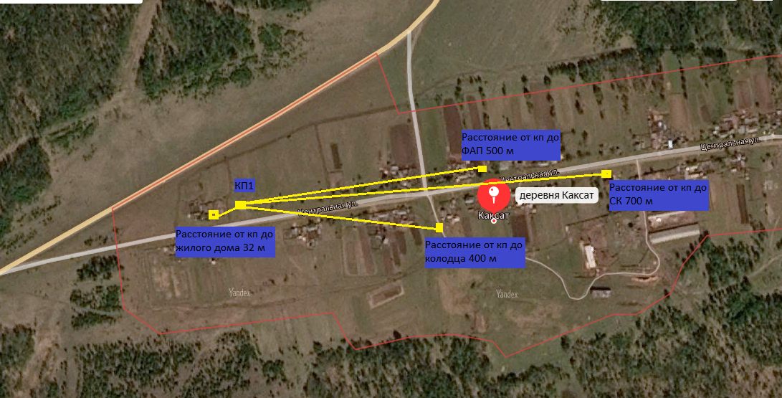
Пояснительная записка
Д. Каксат Нижнеудинского района Иркутской области.
Источник образования ТКО – ул. Центральная, жилые дома № 1,6,8,10,14,16,19
Контейнерная площадка составляет 4,85 кв. м., в настоящее время контейнера на площадке отсутствуют, а также:
- удалена от ближайшего жилого дома на расстояние 32 м;
- соответствует требованиям СанПин 2.1.2.2645-10;
- будет оборудована бетонным покрытиями, установлено ограждение из профлиста с трех сторон, ограничена бордюром и зелеными насаждениями по периметру;
- количество планируемых для установки контейнеров на площадке – 2шт.
- подъездные пути для автотранспорта имеются;
- периодичность вывоза ТКО с площадки накопления: при среднесуточной температуре наружного воздуха в течении 3-х суток +5°С и выше – 1 раз в сутки, при среднесуточной температуре наружного воздуха в течении 3-х суток +4°С и ниже – 1 раз в двое суток;
- расположены вне охраны зон объектов водоснабжения (водонапорной башни),Расстояние от КП до колодца 400 м.
Детские, спортивные площадки вблизи КП отсутствуют.

2. | Иркутская область, Нижнеудинский район д. Каксат ул. Центральная. За домом № 50 Географические координаты: КП 2  Широта 54,9711  Долгота 99,2096 | 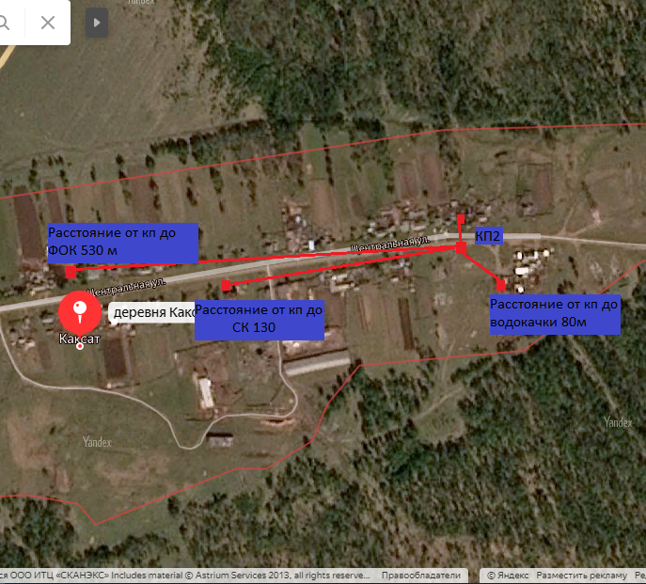 Пояснительная записка  Д. Каксат Нижнеудинского района Иркутской области.  Источник образования ТКО – ул. Центральная, жилые дома № 38, 46, 47, 49, 50, 52, 53, 55, 57, 59, 63.  Контейнерная площадка составляет 4,85 кв. м., в настоящее время контейнера на площадке отсутствуют, а также:  - удалена от ближайшего жилого дома на расстояние 32 м;  - соответствует требованиям СанПин 2.1.2.2645-10;  - будет оборудована бетонным покрытиями, установлено ограждение из профлиста с трех сторон, ограничена бордюром и зелеными насаждениями по периметру;  - количество планируемых для установки контейнеров на площадке – 2шт.  - подъездные пути для автотранспорта имеются;  - периодичность вывоза ТКО с площадки накопления: при среднесуточной температуре наружного воздуха в течении 3-х суток +5°С и выше – 1 раз в сутки, при среднесуточной температуре наружного воздуха в течении 3-х суток +4°С и ниже – 1 раз в двое суток;  - расположены вне охраны зон объектов водоснабжения (водонапорной башни),Расстояние от КП до водокачки 80 м.  Детские, спортивные площадки вблизи КП отсутствуют.
3. | Иркутская область, Нижнеудинский район д. Каксат ул. Центральная. Через дорогу напротив дома № 19 Географические координаты: КП 3  Широта 54,9711  Долгота 99,2096 | 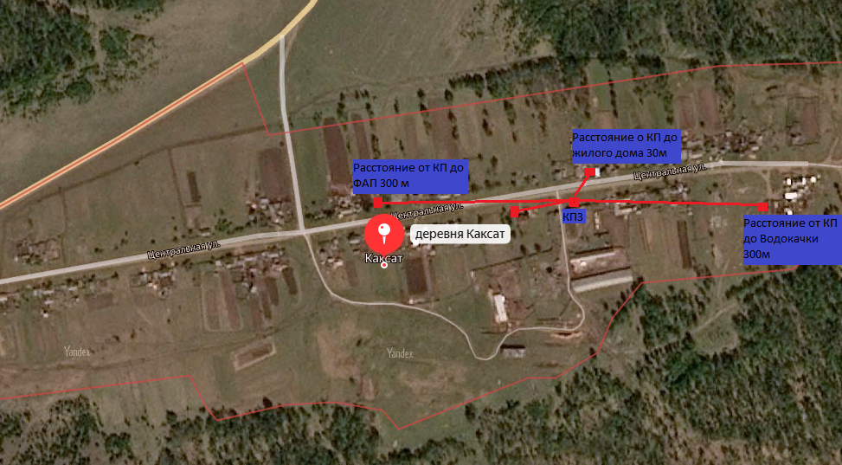  Пояснительная записка  Д. Каксат Нижнеудинского района Иркутской области.  Источник образования ТКО – ул. Центральная, жилые дома № 16, 19, 24, 25, 26, 28, 29, 34, 35, 36, 37  Контейнерная площадка составляет 4,85 кв. м., в настоящее время контейнера на площадке отсутствуют, а также:  - удалена от ближайшего жилого дома на расстояние 32 м;  - соответствует требованиям СанПин 2.1.2.2645-10;  - будет оборудована бетонным покрытиями, установлено ограждение из профлиста с трех сторон, ограничена бордюром и зелеными насаждениями по периметру;  - количество планируемых для установки контейнеров на площадке – 2шт.  - подъездные пути для автотранспорта имеются;  - периодичность вывоза ТКО с площадки накопления: при среднесуточной температуре наружного воздуха в течении 3-х суток +5°С и выше – 1 раз в сутки, при среднесуточной температуре наружного воздуха в течении 3-х суток +4°С и ниже – 1 раз в двое суток;  - расположены вне охраны зон объектов водоснабжения (водонапорной башни),Расстояние от КП до водокачки 300 м.  Детские, спортивные площадки вблизи КП отсутствуют.
4 | Иркутская область, Нижнеудинский район п. Лесной ул. Просвещения. Через дорогу напротив дома № 8 Географические координаты: КП 1  Широта 55,0449  Долгота 99,4824 | 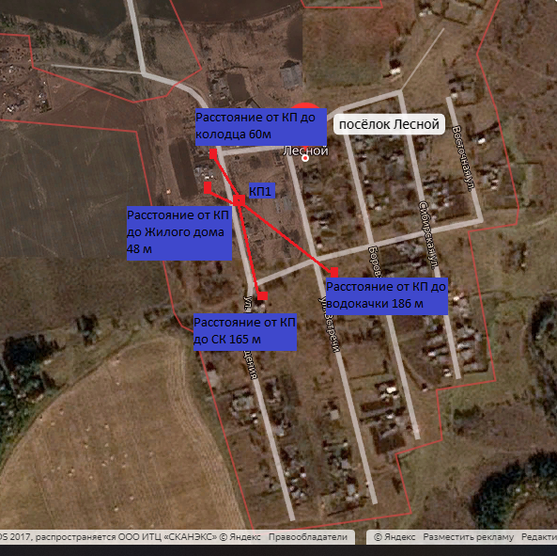  Пояснительная записка  п. Лесной Нижнеудинского района Иркутской области.  Источник образования ТКО – ул. Просвещения жилые дома № 2, 4, 6, 8, 10, 1, 3, 5,Контейнерная площадка составляет 4,85 кв. м., в настоящее время контейнера на площадке отсутствуют, а также:  - удалена от ближайшего жилого дома на расстояние 48 м;  - соответствует требованиям СанПин 2.1.2.2645-10;  - будет оборудована бетонным покрытиями, установлено ограждение из профлиста с трех сторон, ограничена бордюром и зелеными насаждениями по периметру;  - количество планируемых для установки контейнеров на площадке – 2шт.  - подъездные пути для автотранспорта имеются;  - периодичность вывоза ТКО с площадки накопления: при среднесуточной температуре наружного воздуха в течении 3-х суток +5°С и выше – 1 раз в сутки, при среднесуточной температуре наружного воздуха в течении 3-х суток +4°С и ниже – 1 раз в двое суток;  - расположены вне охраны зон объектов водоснабжения (водонапорной башни),Расстояние от КП до водокачки 168 м. до колодца 60 м.  Детские, спортивные площадки вблизи КП отсутствуют.
5. | Иркутская область, Нижнеудинский район п. Лесной ул. Просвещения. За домом № 20 Географические координаты: КП 2  Широта 55,0415  Долгота 99,4829 | 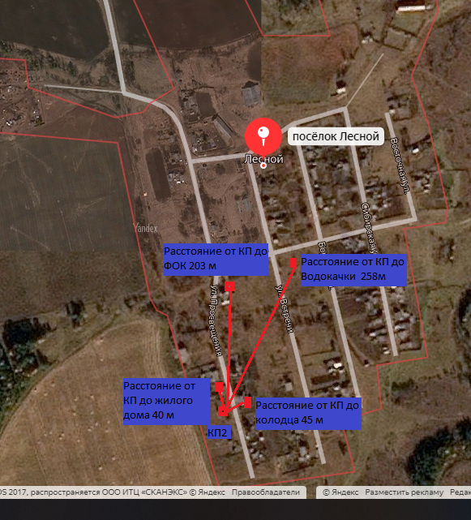  Пояснительная записка  п. Лесной Нижнеудинского района Иркутской области.  Источник образования ТКО – ул. Просвещения жилые дома № 19, 20, 21, 25.Контейнерная площадка составляет 4,85 кв. м., в настоящее время контейнера на площадке отсутствуют, а также:  - удалена от ближайшего жилого дома на расстояние 40 м;  - соответствует требованиям СанПин 2.1.2.2645-10;  - будет оборудована бетонным покрытиями, установлено ограждение из профлиста с трех сторон, ограничена бордюром и зелеными насаждениями по периметру;  - количество планируемых для установки контейнеров на площадке – 2шт.  - подъездные пути для автотранспорта имеются;  - периодичность вывоза ТКО с площадки накопления: при среднесуточной температуре наружного воздуха в течении 3-х суток +5°С и выше – 1 раз в сутки, при среднесуточной температуре наружного воздуха в течении 3-х суток +4°С и ниже – 1 раз в двое суток;  - расположены вне охраны зон объектов водоснабжения (водонапорной башни),Расстояние от КП до водокачки 258 м .  Детские, спортивные площадки вблизи КП отсутствуют.
6. | Иркутская область, Нижнеудинский район п. Лесной ул. Встречи. Через дорогу напротив дома № 16 Географические координаты: КП 3  Широта 55,0418  Долгота 99,4848 | 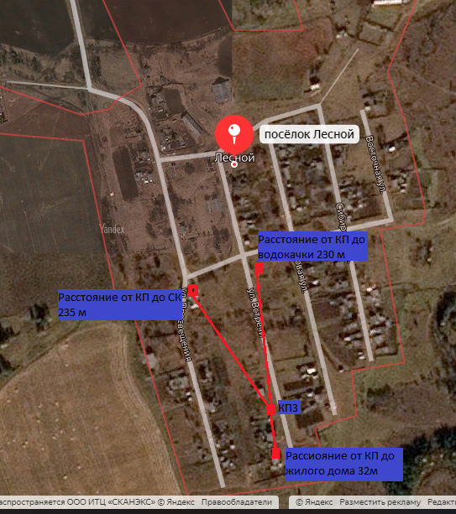  Пояснительная записка  п. Лесной Нижнеудинского района Иркутской области.  Источник образования ТКО – ул. Встречи жилые дома № 16, 17.Контейнерная площадка составляет 4,85 кв. м., в настоящее время контейнера на площадке отсутствуют, а также:  - удалена от ближайшего жилого дома на расстояние 32 м;  - соответствует требованиям СанПин 2.1.2.2645-10;  - будет оборудована бетонным покрытиями, установлено ограждение из профлиста с трех сторон, ограничена бордюром и зелеными насаждениями по периметру;  - количество планируемых для установки контейнеров на площадке – 2шт.  - подъездные пути для автотранспорта имеются;  - периодичность вывоза ТКО с площадки накопления: при среднесуточной температуре наружного воздуха в течении 3-х суток +5°С и выше – 1 раз в сутки, при среднесуточной температуре наружного воздуха в течении 3-х суток +4°С и ниже – 1 раз в двое суток;  - расположены вне охраны зон объектов водоснабжения (водонапорной башни),Расстояние от КП до водокачки 230 м .  Детские, спортивные площадки вблизи КП отсутствуют.
7. | Иркутская область, Нижнеудинский район п. Лесной ул. Встречи. Через дорогу напротив дома № 7 Географические координаты: КП 4  Широта 55,0444  Долгота 99,4837 | 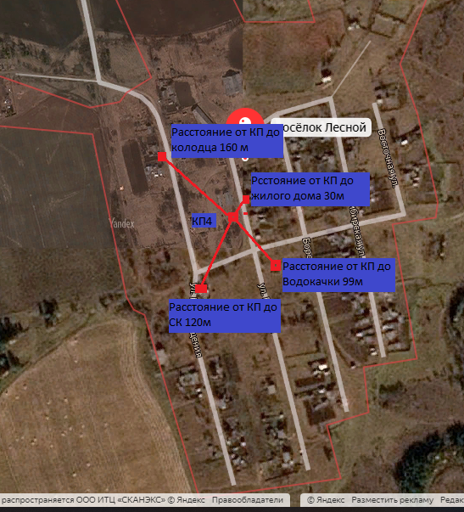  Пояснительная записка  п. Лесной Нижнеудинского района Иркутской области.  Источник образования ТКО – ул. Встречи жилые дома № 5,7.Контейнерная площадка составляет 4,85 кв. м., в настоящее время контейнера на площадке отсутствуют, а также:  - удалена от ближайшего жилого дома на расстояние 30 м;  - соответствует требованиям СанПин 2.1.2.2645-10;  - будет оборудована бетонным покрытиями, установлено ограждение из профлиста с трех сторон, ограничена бордюром и зелеными насаждениями по периметру;  - количество планируемых для установки контейнеров на площадке – 2шт.  - подъездные пути для автотранспорта имеются;  - периодичность вывоза ТКО с площадки накопления: при среднесуточной температуре наружного воздуха в течении 3-х суток +5°С и выше – 1 раз в сутки, при среднесуточной температуре наружного воздуха в течении 3-х суток +4°С и ниже – 1 раз в двое суток;  - расположены вне охраны зон объектов водоснабжения (водонапорной башни),Расстояние от КП до водокачки 99 м . до колодца 160 м.  Детские, спортивные площадки вблизи КП отсутствуют.
8. | Иркутская область, Нижнеудинский район п. Лесной ул. Боровая. Через дорогу напротив дома № 5 Географические координаты: КП 5  Широта 55,0450  Долгота 99,4849 | 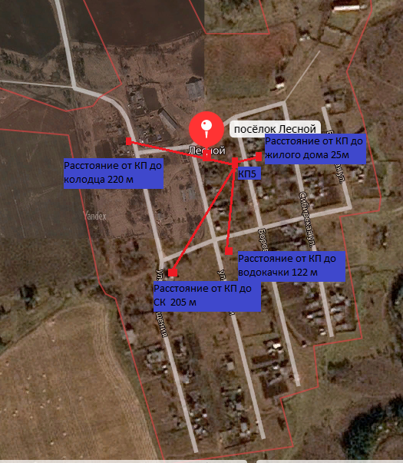  Пояснительная записка  п. Лесной Нижнеудинского района Иркутской области.  Источник образования ТКО – ул. Боровая жилые дома № 1, 3, 5, 2, 4, 6.Контейнерная площадка составляет 4,85 кв. м., в настоящее время контейнера на площадке отсутствуют, а также:  - удалена от ближайшего жилого дома на расстояние 25 м;  - соответствует требованиям СанПин 2.1.2.2645-10;  - будет оборудована бетонным покрытиями, установлено ограждение из профлиста с трех сторон, ограничена бордюром и зелеными насаждениями по периметру;  - количество планируемых для установки контейнеров на площадке – 2шт.  - подъездные пути для автотранспорта имеются;  - периодичность вывоза ТКО с площадки накопления: при среднесуточной температуре наружного воздуха в течении 3-х суток +5°С и выше – 1 раз в сутки, при среднесуточной температуре наружного воздуха в течении 3-х суток +4°С и ниже – 1 раз в двое суток;  - расположены вне охраны зон объектов водоснабжения (водонапорной башни),Расстояние от КП до водокачки 122 м . до колодца 220 м.  Детские, спортивные площадки вблизи КП отсутствуют.
9. | Иркутская область, Нижнеудинский район п. Лесной ул. Боровая. Через дорогу напротив дома № 13 Географические координаты: КП 6  Широта 55,0436  Долгота 99,4855 | 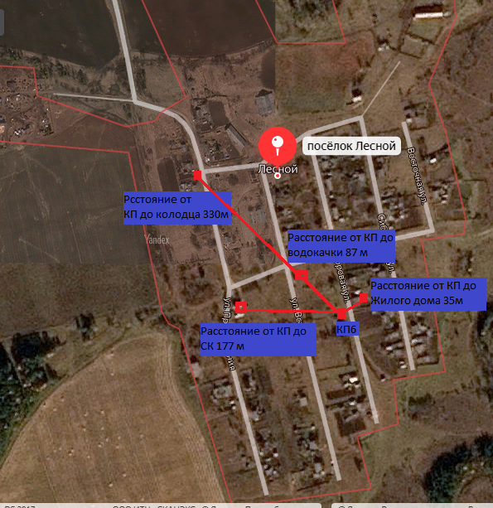  Пояснительная записка  п. Лесной Нижнеудинского района Иркутской области.  Источник образования ТКО – ул. Боровая жилые дома № 10, 11, 12, 13, 14, 16. Контейнерная площадка составляет 4,85 кв. м., в настоящее время контейнера на площадке отсутствуют, а также:  - удалена от ближайшего жилого дома на расстояние 35 м;  - соответствует требованиям СанПин 2.1.2.2645-10;  - будет оборудована бетонным покрытиями, установлено ограждение из профлиста с трех сторон, ограничена бордюром и зелеными насаждениями по периметру;  - количество планируемых для установки контейнеров на площадке – 2шт.  - подъездные пути для автотранспорта имеются;  - периодичность вывоза ТКО с площадки накопления: при среднесуточной температуре наружного воздуха в течении 3-х суток +5°С и выше – 1 раз в сутки, при среднесуточной температуре наружного воздуха в течении 3-х суток +4°С и ниже – 1 раз в двое суток;  - расположены вне охраны зон объектов водоснабжения (водонапорной башни),Расстояние от КП до водокачки 87 м . до колодца 330 м.  Детские, спортивные площадки вблизи КП отсутствуют.
10. | Иркутская область, Нижнеудинский район п. Лесной ул. Боровая. Через дорогу напротив дома № 20 Географические координаты: КП 7  Широта 55,0423  Долгота 99,4865 | 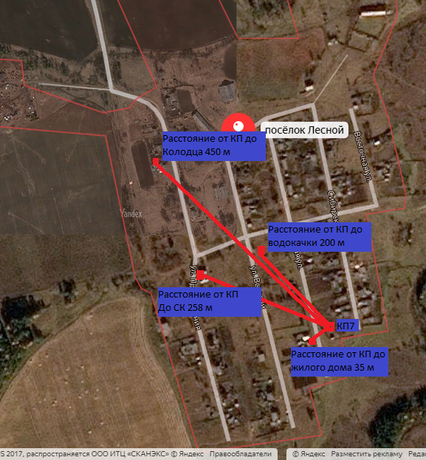  Пояснительная записка  п. Лесной Нижнеудинского района Иркутской области.  Источник образования ТКО – ул. Боровая жилые дома № 18, 20, 21, 22. Контейнерная площадка составляет 4,85 кв. м., в настоящее время контейнера на площадке отсутствуют, а также:  - удалена от ближайшего жилого дома на расстояние 35 м;  - соответствует требованиям СанПин 2.1.2.2645-10;  - будет оборудована бетонным покрытиями, установлено ограждение из профлиста с трех сторон, ограничена бордюром и зелеными насаждениями по периметру;  - количество планируемых для установки контейнеров на площадке – 2шт.  - подъездные пути для автотранспорта имеются;  - периодичность вывоза ТКО с площадки накопления: при среднесуточной температуре наружного воздуха в течении 3-х суток +5°С и выше – 1 раз в сутки, при среднесуточной температуре наружного воздуха в течении 3-х суток +4°С и ниже – 1 раз в двое суток;  - расположены вне охраны зон объектов водоснабжения (водонапорной башни),Расстояние от КП до водокачки 200 м . до колодца 450 м.  Детские, спортивные площадки вблизи КП отсутствуют.
11. | Иркутская область, Нижнеудинский район п. Лесной ул. Сибирская. Через дорогу напротив дома № 5 Географические координаты: КП 8  Широта 55,0452  Долгота 99,4866 | 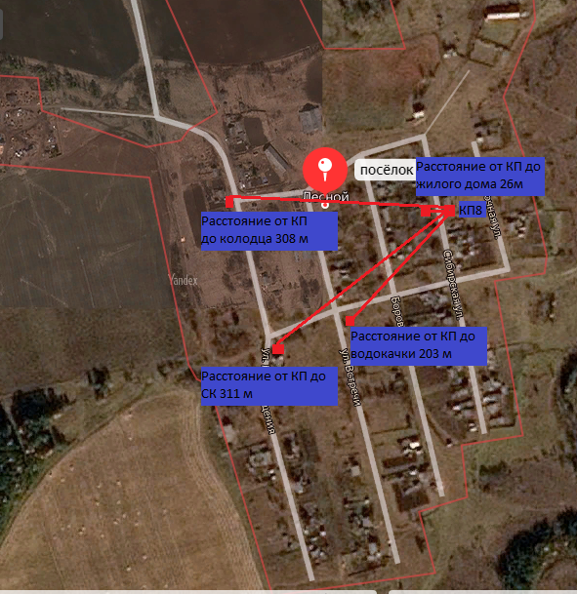  Пояснительная записка  п. Лесной Нижнеудинского района Иркутской области.  Источник образования ТКО – ул. Сибирская жилые дома № 1, 3, 5, 7, 2, 4, 6. Контейнерная площадка составляет 4,85 кв. м., в настоящее время контейнера на площадке отсутствуют, а также:  - удалена от ближайшего жилого дома на расстояние 26 м;  - соответствует требованиям СанПин 2.1.2.2645-10;  - будет оборудована бетонным покрытиями, установлено ограждение из профлиста с трех сторон, ограничена бордюром и зелеными насаждениями по периметру;  - количество планируемых для установки контейнеров на площадке – 2шт.  - подъездные пути для автотранспорта имеются;  - периодичность вывоза ТКО с площадки накопления: при среднесуточной температуре наружного воздуха в течении 3-х суток +5°С и выше – 1 раз в сутки, при среднесуточной температуре наружного воздуха в течении 3-х суток +4°С и ниже – 1 раз в двое суток;  - расположены вне охраны зон объектов водоснабжения (водонапорной башни),Расстояние от КП до водокачки 203 м . до колодца 308 м.  Детские, спортивные площадки вблизи КП отсутствуют.
12 | Иркутская область, Нижнеудинский район п. Лесной ул. Сибирская. Через дорогу напротив дома № 10 Географические координаты: КП 9  Широта 55,0437  Долгота 99,4871 | 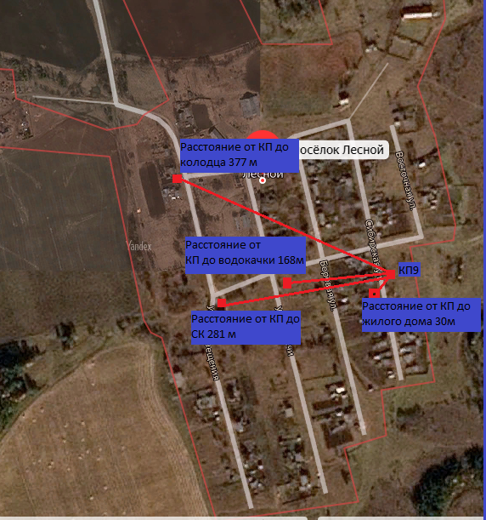  Пояснительная записка  п. Лесной Нижнеудинского района Иркутской области.  Источник образования ТКО – ул. Сибирская жилые дома № 8, 10, 12, 16, 9, 11, 15. Контейнерная площадка составляет 4,85 кв. м., в настоящее время контейнера на площадке отсутствуют, а также:  - удалена от ближайшего жилого дома на расстояние 30 м;  - соответствует требованиям СанПин 2.1.2.2645-10;  - будет оборудована бетонным покрытиями, установлено ограждение из профлиста с трех сторон, ограничена бордюром и зелеными насаждениями по периметру;  - количество планируемых для установки контейнеров на площадке – 2шт.  - подъездные пути для автотранспорта имеются;  - периодичность вывоза ТКО с площадки накопления: при среднесуточной температуре наружного воздуха в течении 3-х суток +5°С и выше – 1 раз в сутки, при среднесуточной температуре наружного воздуха в течении 3-х суток +4°С и ниже – 1 раз в двое суток;  - расположены вне охраны зон объектов водоснабжения (водонапорной башни),Расстояние от КП до водокачки 168 м . до колодца 377 м.  Детские, спортивные площадки вблизи КП отсутствуют.
13. | Иркутская область, Нижнеудинский район п. Лесной ул. Восточная. За домом № 7 Географические координаты: КП 10  Широта 55,0452  Долгота 99,4875 | 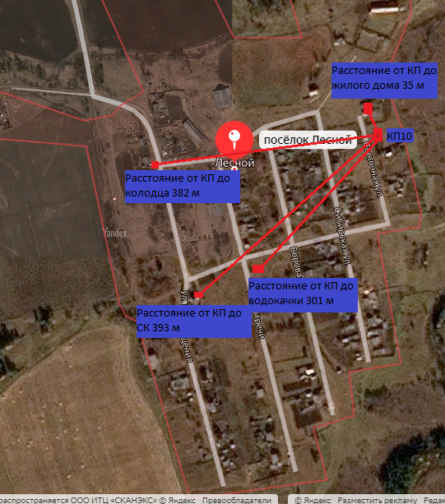  Пояснительная записка  п. Лесной Нижнеудинского района Иркутской области.  Источник образования ТКО – ул. Восточная жилые дома № 4,6,8,10,11,13. Контейнерная площадка составляет 4,85 кв. м., в настоящее время контейнера на площадке отсутствуют, а также:  - удалена от ближайшего жилого дома на расстояние 35 м;  - соответствует требованиям СанПин 2.1.2.2645-10;  - будет оборудована бетонным покрытиями, установлено ограждение из профлиста с трех сторон, ограничена бордюром и зелеными насаждениями по периметру;  - количество планируемых для установки контейнеров на площадке – 2шт.  - подъездные пути для автотранспорта имеются;  - периодичность вывоза ТКО с площадки накопления: при среднесуточной температуре наружного воздуха в течении 3-х суток +5°С и выше – 1 раз в сутки, при среднесуточной температуре наружного воздуха в течении 3-х суток +4°С и ниже – 1 раз в двое суток;  - расположены вне охраны зон объектов водоснабжения (водонапорной башни),Расстояние от КП до водокачки 301 м . до колодца 382 м.  Детские, спортивные площадки вблизи КП отсутствуют.
14. | Иркутская область, Нижнеудинский район п. Усть-Кадуй пер. Лесной. между домами № 1 и № 3 Географические координаты: КП 2  Широта 55,1473  Долгота 99,4315 | 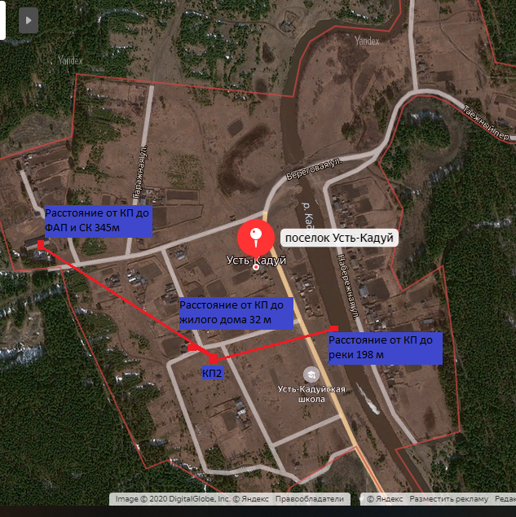  Пояснительная записка  п. Усть-Кадуй Нижнеудинского района Иркутской области.  Источник образования ТКО – пер.Лесной жилые дома № 2,3,6,8,. Контейнерная площадка составляет 4,85 кв. м., в настоящее время контейнера на площадке отсутствуют, а также:  - удалена от ближайшего жилого дома на расстояние 32 м;  - соответствует требованиям СанПин 2.1.2.2645-10;  - будет оборудована бетонным покрытиями, установлено ограждение из профлиста с трех сторон, ограничена бордюром и зелеными насаждениями по периметру;  - количество планируемых для установки контейнеров на площадке – 2шт.  - подъездные пути для автотранспорта имеются;  - периодичность вывоза ТКО с площадки накопления: при среднесуточной температуре наружного воздуха в течении 3-х суток +5°С и выше – 1 раз в сутки, при среднесуточной температуре наружного воздуха в течении 3-х суток +4°С и ниже – 1 раз в двое суток;  - расположены вне охраны зон объектов водоснабжения (водонапорной башни), Детские, спортивные площадки вблизи КП отсутствуют.
15. | Иркутская область, Нижнеудинский район п. Усть-Кадуй ул. Центральная перед домом № 19 Географические координаты: КП 1  Широта 55,1477  Долгота 99,4342 | 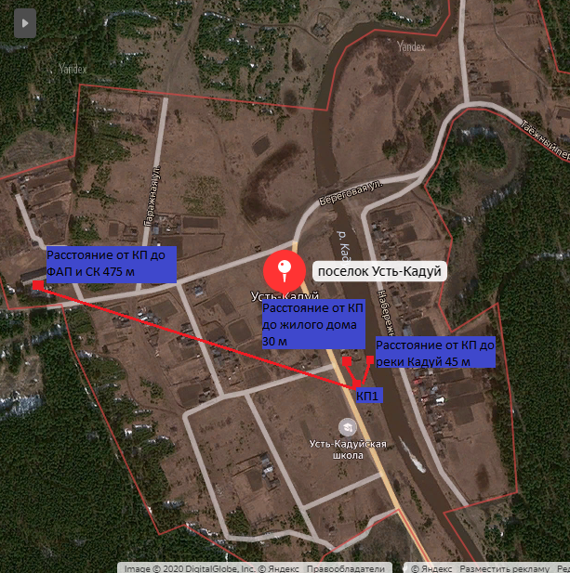  Пояснительная записка  п. Усть-Кадуй Нижнеудинского района Иркутской области.  Источник образования ТКО – ул.Центральная жилые дома № 8, 11, 12, 17, 19, Контейнерная площадка составляет 4,85 кв. м., в настоящее время контейнера на площадке отсутствуют, а также:  - удалена от ближайшего жилого дома на расстояние 30 м;  - соответствует требованиям СанПин 2.1.2.2645-10;  - будет оборудована бетонным покрытиями, установлено ограждение из профлиста с трех сторон, ограничена бордюром и зелеными насаждениями по периметру;  - количество планируемых для установки контейнеров на площадке – 2шт.  - подъездные пути для автотранспорта имеются;  - периодичность вывоза ТКО с площадки накопления: при среднесуточной температуре наружного воздуха в течении 3-х суток +5°С и выше – 1 раз в сутки, при среднесуточной температуре наружного воздуха в течении 3-х суток +4°С и ниже – 1 раз в двое суток;  - расположены вне охраны зон объектов водоснабжения (водонапорной башни),расстояние от КП до реки Кадуй 45 м. Детские, спортивные площадки вблизи КП отсутствуют.
16. | Иркутская область, Нижнеудинский район п. Усть-Кадуй ул. Гаражная за домом № 17 Географические координаты: КП 3  Широта 55,1480  Долгота 99,4293 | 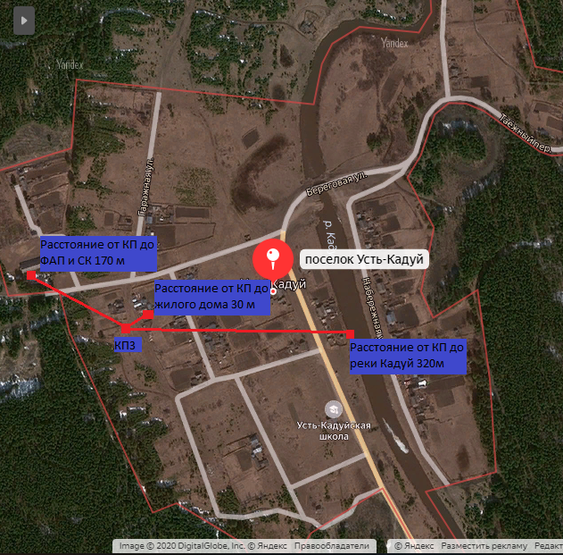  Пояснительная записка  п. Усть-Кадуй Нижнеудинского района Иркутской области.  Источник образования ТКО – ул.Гаражная жилые дома № 1,3,5,7,17. Контейнерная площадка составляет 4,85 кв. м., в настоящее время контейнера на площадке отсутствуют, а также:  - удалена от ближайшего жилого дома на расстояние 30 м;  - соответствует требованиям СанПин 2.1.2.2645-10;  - будет оборудована бетонным покрытиями, установлено ограждение из профлиста с трех сторон, ограничена бордюром и зелеными насаждениями по периметру;  - количество планируемых для установки контейнеров на площадке – 2шт.  - подъездные пути для автотранспорта имеются;  - периодичность вывоза ТКО с площадки накопления: при среднесуточной температуре наружного воздуха в течении 3-х суток +5°С и выше – 1 раз в сутки, при среднесуточной температуре наружного воздуха в течении 3-х суток +4°С и ниже – 1 раз в двое суток;  - расположены вне охраны зон объектов водоснабжения (водонапорной башни),расстояние от КП до реки Кадуй 320 м. Детские, спортивные площадки вблизи КП отсутствуют.
17. | Иркутская область, Нижнеудинский район п. Усть-Кадуй ул. Гаражная за домом № 24 Географические координаты: КП 4  Широта 55,1493  Долгота 99,4292 | 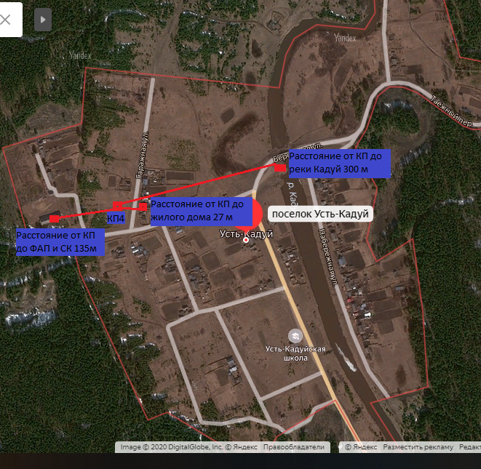  Пояснительная записка  п. Усть-Кадуй Нижнеудинского района Иркутской области.  Источник образования ТКО – ул.Гаражная жилые дома № 22,24,26,32. Контейнерная площадка составляет 4,85 кв. м., в настоящее время контейнера на площадке отсутствуют, а также:  - удалена от ближайшего жилого дома на расстояние 27 м;  - соответствует требованиям СанПин 2.1.2.2645-10;  - будет оборудована бетонным покрытиями, установлено ограждение из профлиста с трех сторон, ограничена бордюром и зелеными насаждениями по периметру;  - количество планируемых для установки контейнеров на площадке – 2шт.  - подъездные пути для автотранспорта имеются;  - периодичность вывоза ТКО с площадки накопления: при среднесуточной температуре наружного воздуха в течении 3-х суток +5°С и выше – 1 раз в сутки, при среднесуточной температуре наружного воздуха в течении 3-х суток +4°С и ниже – 1 раз в двое суток;  - расположены вне охраны зон объектов водоснабжения (водонапорной башни),расстояние от КП до реки Кадуй 300 м. Детские, спортивные площадки вблизи КП отсутствуют.
18. | Иркутская область, Нижнеудинский район п. Усть-Кадуй пер. Школьный напротив дома № 2 Географические координаты: КП 5  Широта 55,1499  Долгота 99,4264 | 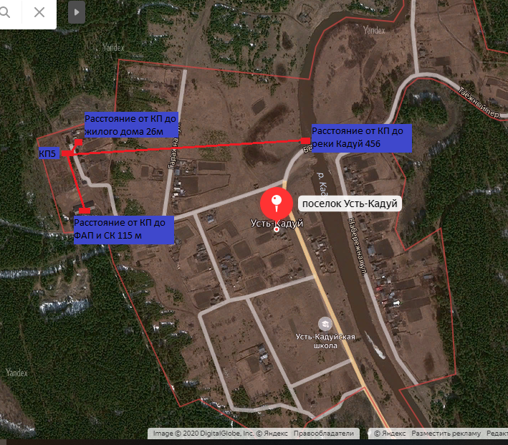  Пояснительная записка  п. Усть-Кадуй Нижнеудинского района Иркутской области.  Источник образования ТКО – пер. Школьный жилые дома № 1,2. Контейнерная площадка составляет 4,85 кв. м., в настоящее время контейнера на площадке отсутствуют, а также:  - удалена от ближайшего жилого дома на расстояние 26 м;  - соответствует требованиям СанПин 2.1.2.2645-10;  - будет оборудована бетонным покрытиями, установлено ограждение из профлиста с трех сторон, ограничена бордюром и зелеными насаждениями по периметру;  - количество планируемых для установки контейнеров на площадке – 2шт.  - подъездные пути для автотранспорта имеются;  - периодичность вывоза ТКО с площадки накопления: при среднесуточной температуре наружного воздуха в течении 3-х суток +5°С и выше – 1 раз в сутки, при среднесуточной температуре наружного воздуха в течении 3-х суток +4°С и ниже – 1 раз в двое суток;  - расположены вне охраны зон объектов водоснабжения (водонапорной башни),расстояние от КП до реки Кадуй 456 м. Детские, спортивные площадки вблизи КП отсутствуют
19. | Иркутская область, Нижнеудинский район п. Усть-Кадуй ул.Береговая перед домом № 5 Географические координаты: КП 6  Широта 55,1523  Долгота 99,4369 | 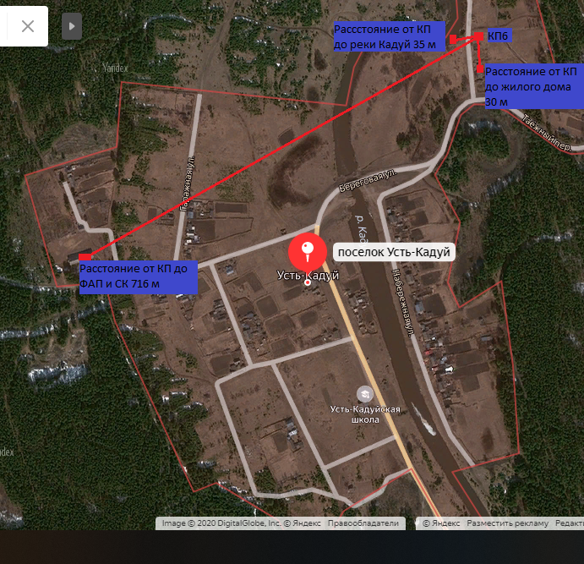  Пояснительная записка  п. Усть-Кадуй Нижнеудинского района Иркутской области.  Источник образования ТКО – ул.Береговая жилые дома № 5,7,9. Контейнерная площадка составляет 4,85 кв. м., в настоящее время контейнера на площадке отсутствуют, а также:  - удалена от ближайшего жилого дома на расстояние 30 м;  - соответствует требованиям СанПин 2.1.2.2645-10;  - будет оборудована бетонным покрытиями, установлено ограждение из профлиста с трех сторон, ограничена бордюром и зелеными насаждениями по периметру;  - количество планируемых для установки контейнеров на площадке – 2шт.  - подъездные пути для автотранспорта имеются;  - периодичность вывоза ТКО с площадки накопления: при среднесуточной температуре наружного воздуха в течении 3-х суток +5°С и выше – 1 раз в сутки, при среднесуточной температуре наружного воздуха в течении 3-х суток +4°С и ниже – 1 раз в двое суток;  - расположены вне охраны зон объектов водоснабжения (водонапорной башни),расстояние от КП до реки Кадуй 35 м. Детские, спортивные площадки вблизи КП отсутствуют
20. | Иркутская область, Нижнеудинский район п. Усть-Кадуй пер. Таежный напротив дома № 1 Географические координаты: КП 7  Широта 55,1509  Долгота 99,4403 | 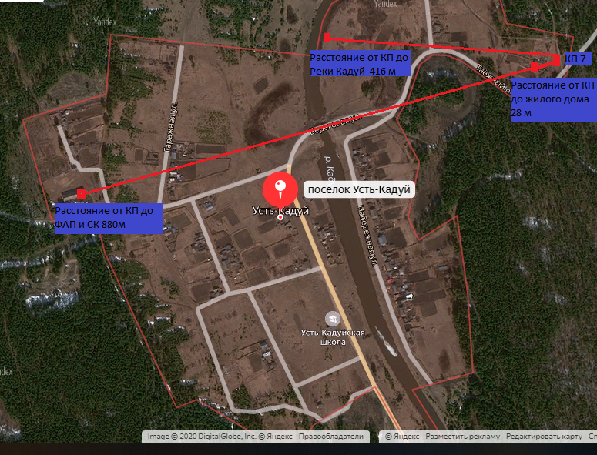  Пояснительная записка  п. Усть-Кадуй Нижнеудинского района Иркутской области.  Источник образования ТКО – пер.Таежный жилой дом № 1. Контейнерная площадка составляет 4,85 кв. м., в настоящее время контейнера на площадке отсутствуют, а также:  - удалена от ближайшего жилого дома на расстояние 28 м;  - соответствует требованиям СанПин 2.1.2.2645-10;  - будет оборудована бетонным покрытиями, установлено ограждение из профлиста с трех сторон, ограничена бордюром и зелеными насаждениями по периметру;  - количество планируемых для установки контейнеров на площадке – 2шт.  - подъездные пути для автотранспорта имеются;  - периодичность вывоза ТКО с площадки накопления: при среднесуточной температуре наружного воздуха в течении 3-х суток +5°С и выше – 1 раз в сутки, при среднесуточной температуре наружного воздуха в течении 3-х суток +4°С и ниже – 1 раз в двое суток;  - расположены вне охраны зон объектов водоснабжения (водонапорной башни),расстояние от КП до реки Кадуй 416 м. Детские, спортивные площадки вблизи КП отсутствуют
21. | Иркутская область, Нижнеудинский район д. Укар ул.Центральная через дорогу напротив дома № 63 Географические координаты: КП 1  Широта 55,0616  Долгота 99,2660 | 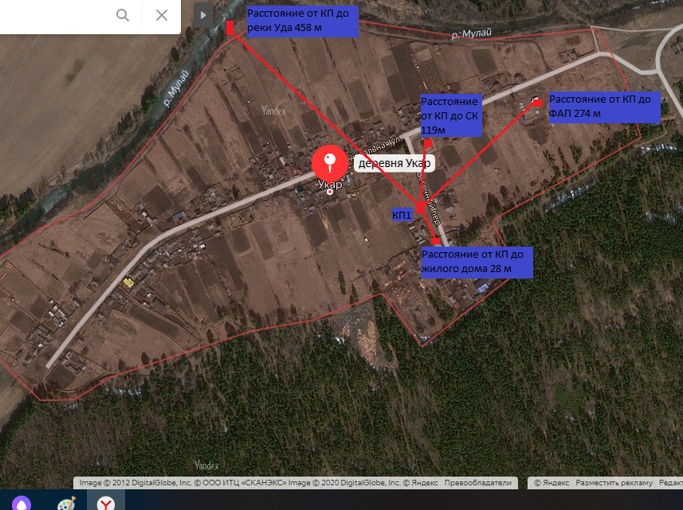  Пояснительная записка  д. Укар Нижнеудинского района Иркутской области.  Источник образования ТКО – ул.Центральная жилые дома № 61, 63, 23, 25. Контейнерная площадка составляет 4,85 кв. м., в настоящее время контейнера на площадке отсутствуют, а также:  - удалена от ближайшего жилого дома на расстояние 28 м;  - соответствует требованиям СанПин 2.1.2.2645-10;  - будет оборудована бетонным покрытиями, установлено ограждение из профлиста с трех сторон, ограничена бордюром и зелеными насаждениями по периметру;  - количество планируемых для установки контейнеров на площадке – 2шт.  - подъездные пути для автотранспорта имеются;  - периодичность вывоза ТКО с площадки накопления: при среднесуточной температуре наружного воздуха в течении 3-х суток +5°С и выше – 1 раз в сутки, при среднесуточной температуре наружного воздуха в течении 3-х суток +4°С и ниже – 1 раз в двое суток;  - расположены вне охраны зон объектов водоснабжения (водонапорной башни),расстояние от КП до реки Уда 458 м. Детские, спортивные площадки вблизи КП отсутствуют
22. | Иркутская область, Нижнеудинский район д. Укар ул.Центральная через дорогу напротив дома № 45Б Географические координаты: КП 2  Широта 55,0612  Долгота 99,2583 | 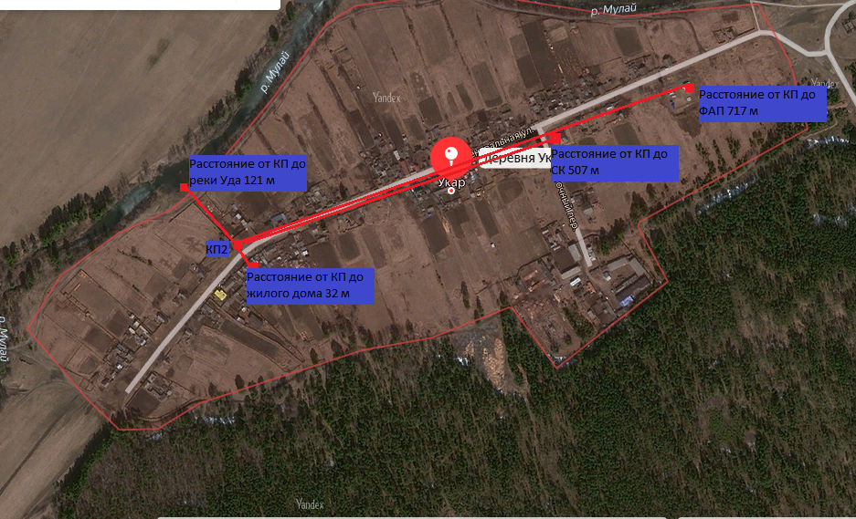  Пояснительная записка  д. Укар Нижнеудинского района Иркутской области.  Источник образования ТКО – ул.Центральная жилые дома № 41, 43, 45, 45Б, 47, 49, 50, 50, 52, 54, 56. Контейнерная площадка составляет 4,85 кв. м., в настоящее время контейнера на площадке отсутствуют, а также:  - удалена от ближайшего жилого дома на расстояние 32 м;  - соответствует требованиям СанПин 2.1.2.2645-10;  - будет оборудована бетонным покрытиями, установлено ограждение из профлиста с трех сторон, ограничена бордюром и зелеными насаждениями по периметру;  - количество планируемых для установки контейнеров на площадке – 2шт.  - подъездные пути для автотранспорта имеются;  - периодичность вывоза ТКО с площадки накопления: при среднесуточной температуре наружного воздуха в течении 3-х суток +5°С и выше – 1 раз в сутки, при среднесуточной температуре наружного воздуха в течении 3-х суток +4°С и ниже – 1 раз в двое суток;  - расположены вне охраны зон объектов водоснабжения (водонапорной башни),расстояние от КП до реки Уда 121 м. Детские, спортивные площадки вблизи КП отсутствуют
23. | Иркутская область, Нижнеудинский район уч. Октябрьский ул.Новая через дорогу напротив дома № 1 Географические координаты: КП 1  Широта 55,3079  Долгота 99,5502 | 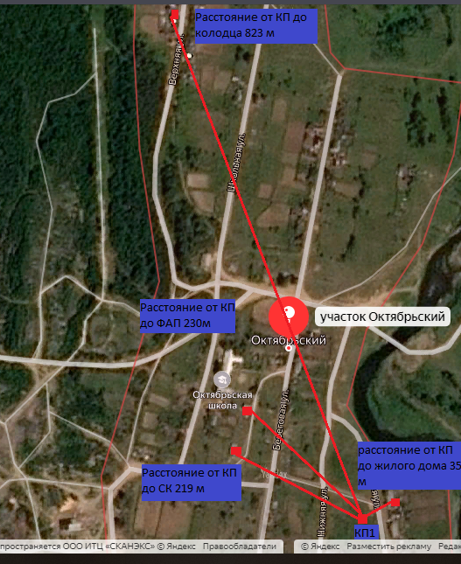  Пояснительная записка  Уч. Октябрьский Нижнеудинского района Иркутской области.  Источник образования ТКО – ул.Новая жилые дома № 1, 3, 5, 7. Контейнерная площадка составляет 4,85 кв. м., в настоящее время контейнера на площадке отсутствуют, а также:  - удалена от ближайшего жилого дома на расстояние 35 м;  - соответствует требованиям СанПин 2.1.2.2645-10;  - будет оборудована бетонным покрытиями, установлено ограждение из профлиста с трех сторон, ограничена бордюром и зелеными насаждениями по периметру;  - количество планируемых для установки контейнеров на площадке – 2шт.  - подъездные пути для автотранспорта имеются;  - периодичность вывоза ТКО с площадки накопления: при среднесуточной температуре наружного воздуха в течении 3-х суток +5°С и выше – 1 раз в сутки, при среднесуточной температуре наружного воздуха в течении 3-х суток +4°С и ниже – 1 раз в двое суток;  - расположены вне охраны зон объектов водоснабжения (водонапорной башни),расстояние от КП до колодца 823. Детские, спортивные площадки вблизи КП отсутствуют
24. | Иркутская область, Нижнеудинский район уч. Октябрьский ул.Нижняя через дорогу напротив дома № 6 Географические координаты: КП 2  Широта 55,3066  Долгота 99,5483 | 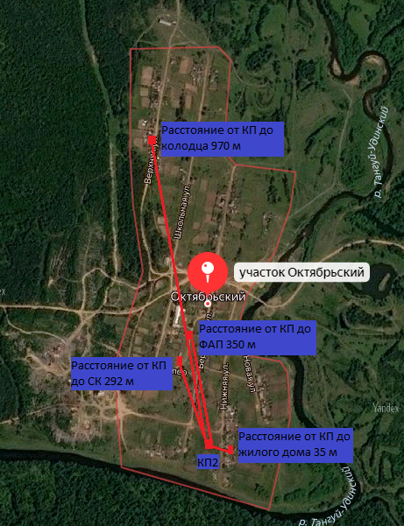  Пояснительная записка  Уч. Октябрьский Нижнеудинского района Иркутской области.  Источник образования ТКО – ул.Нижняя жилые дома № 2, 4, 6, 8, 10. Контейнерная площадка составляет 4,85 кв. м., в настоящее время контейнера на площадке отсутствуют, а также:  - удалена от ближайшего жилого дома на расстояние 35 м;  - соответствует требованиям СанПин 2.1.2.2645-10;  - будет оборудована бетонным покрытиями, установлено ограждение из профлиста с трех сторон, ограничена бордюром и зелеными насаждениями по периметру;  - количество планируемых для установки контейнеров на площадке – 2шт.  - подъездные пути для автотранспорта имеются;  - периодичность вывоза ТКО с площадки накопления: при среднесуточной температуре наружного воздуха в течении 3-х суток +5°С и выше – 1 раз в сутки, при среднесуточной температуре наружного воздуха в течении 3-х суток +4°С и ниже – 1 раз в двое суток;  - расположены вне охраны зон объектов водоснабжения (водонапорной башни),расстояние от КП до колодца 970. Детские, спортивные площадки вблизи КП отсутствуют
25 | Иркутская область, Нижнеудинский район уч. Октябрьский ул.Береговая через дорогу напротив дома № 4 Географические координаты: КП 3  Широта 55,3067  Долгота 99,5470 | 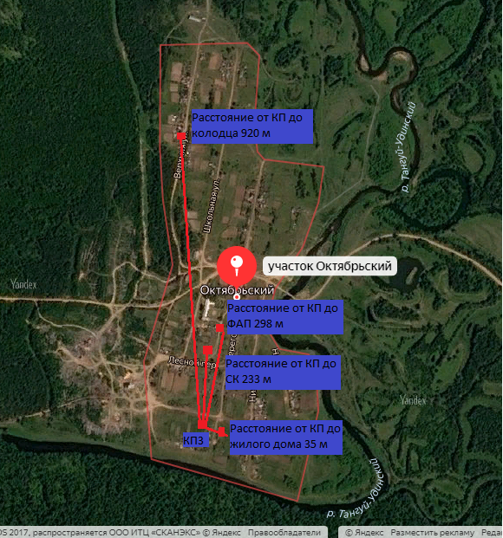  Пояснительная записка  Уч. Октябрьский Нижнеудинского района Иркутской области.  Источник образования ТКО – ул.Береговая жилые дома № 1, 1А ,3, 5, 2, 4, 6. Контейнерная площадка составляет 4,85 кв. м., в настоящее время контейнера на площадке отсутствуют, а также:  - удалена от ближайшего жилого дома на расстояние 35 м;  - соответствует требованиям СанПин 2.1.2.2645-10;  - будет оборудована бетонным покрытиями, установлено ограждение из профлиста с трех сторон, ограничена бордюром и зелеными насаждениями по периметру;  - количество планируемых для установки контейнеров на площадке – 2шт.  - подъездные пути для автотранспорта имеются;  - периодичность вывоза ТКО с площадки накопления: при среднесуточной температуре наружного воздуха в течении 3-х суток +5°С и выше – 1 раз в сутки, при среднесуточной температуре наружного воздуха в течении 3-х суток +4°С и ниже – 1 раз в двое суток;  - расположены вне охраны зон объектов водоснабжения (водонапорной башни),расстояние от КП до колодца 920. Детские, спортивные площадки вблизи КП отсутствуют
26. | Иркутская область, Нижнеудинский район уч. Октябрьский ул.Береговая через дорогу напротив дома № 12 Географические координаты: КП 4  Широта 55,3097  Долгота 99,5480 | 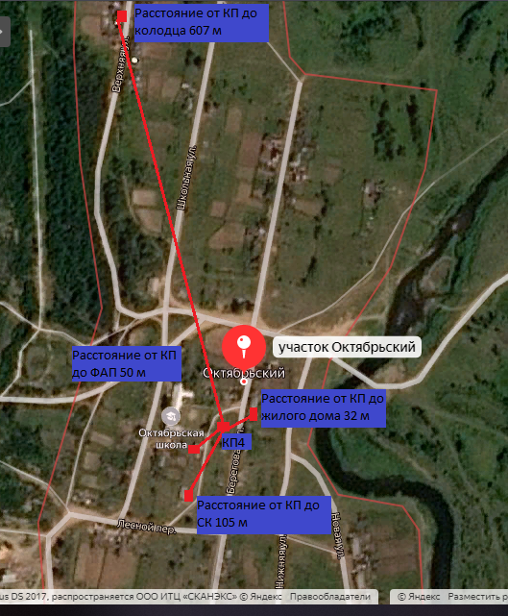  Пояснительная записка  Уч. Октябрьский Нижнеудинского района Иркутской области.  Источник образования ТКО – ул.Береговая жилые дома № 7, 9, 11, 13, 8, 10, 12, 14. Контейнерная площадка составляет 4,85 кв. м., в настоящее время контейнера на площадке отсутствуют, а также:  - удалена от ближайшего жилого дома на расстояние 32 м;  - соответствует требованиям СанПин 2.1.2.2645-10;  - будет оборудована бетонным покрытиями, установлено ограждение из профлиста с трех сторон, ограничена бордюром и зелеными насаждениями по периметру;  - количество планируемых для установки контейнеров на площадке – 2шт.  - подъездные пути для автотранспорта имеются;  - периодичность вывоза ТКО с площадки накопления: при среднесуточной температуре наружного воздуха в течении 3-х суток +5°С и выше – 1 раз в сутки, при среднесуточной температуре наружного воздуха в течении 3-х суток +4°С и ниже – 1 раз в двое суток;  - расположены вне охраны зон объектов водоснабжения (водонапорной башни),расстояние от КП до колодца 607. Детские, спортивные площадки вблизи КП отсутствуют
27. | Иркутская область, Нижнеудинский район уч. Октябрьский ул.Береговая через дорогу напротив дома № 20 Географические координаты: КП 5  Широта 55,3120  Долгота 99,5491 | 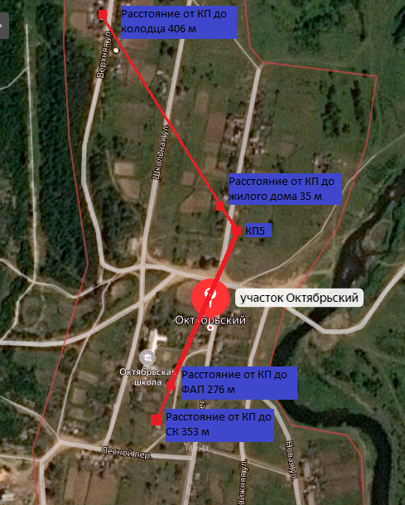  Пояснительная записка  Уч. Октябрьский Нижнеудинского района Иркутской области.  Источник образования ТКО – ул.Береговая жилые дома № 16, 20, 22, 26, 17, 21, 23. Контейнерная площадка составляет 4,85 кв. м., в настоящее время контейнера на площадке отсутствуют, а также:  - удалена от ближайшего жилого дома на расстояние 35 м;  - соответствует требованиям СанПин 2.1.2.2645-10;  - будет оборудована бетонным покрытиями, установлено ограждение из профлиста с трех сторон, ограничена бордюром и зелеными насаждениями по периметру;  - количество планируемых для установки контейнеров на площадке – 2шт.  - подъездные пути для автотранспорта имеются;  - периодичность вывоза ТКО с площадки накопления: при среднесуточной температуре наружного воздуха в течении 3-х суток +5°С и выше – 1 раз в сутки, при среднесуточной температуре наружного воздуха в течении 3-х суток +4°С и ниже – 1 раз в двое суток;  - расположены вне охраны зон объектов водоснабжения (водонапорной башни),расстояние от КП до колодца 406. Детские, спортивные площадки вблизи КП отсутствуют
28. | Иркутская область, Нижнеудинский район уч. Октябрьский ул.Школьная через дорогу напротив дома № 16 Географические координаты: КП 6  Широта 55,3157  Долгота 99,5477 | 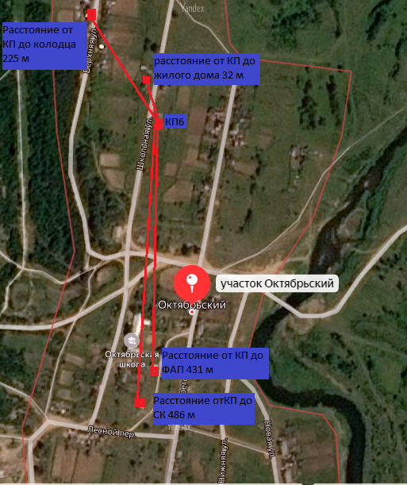  Пояснительная записка  Уч. Октябрьский Нижнеудинского района Иркутской области.  Источник образования ТКО – ул.Школьная жилые дома № 14, 16, 20, 17, 21. Контейнерная площадка составляет 4,85 кв. м., в настоящее время контейнера на площадке отсутствуют, а также:  - удалена от ближайшего жилого дома на расстояние 32 м;  - соответствует требованиям СанПин 2.1.2.2645-10;  - будет оборудована бетонным покрытиями, установлено ограждение из профлиста с трех сторон, ограничена бордюром и зелеными насаждениями по периметру;  - количество планируемых для установки контейнеров на площадке – 2шт.  - подъездные пути для автотранспорта имеются;  - периодичность вывоза ТКО с площадки накопления: при среднесуточной температуре наружного воздуха в течении 3-х суток +5°С и выше – 1 раз в сутки, при среднесуточной температуре наружного воздуха в течении 3-х суток +4°С и ниже – 1 раз в двое суток;  - расположены вне охраны зон объектов водоснабжения (водонапорной башни),расстояние от КП до колодца 225. Детские, спортивные площадки вблизи КП отсутствуют
29. | Иркутская область, Нижнеудинский район уч. Октябрьский ул.Верхняя через дорогу напротив дома № 1 Географические координаты: КП 7  Широта 55,3157  Долгота 99,5461 | 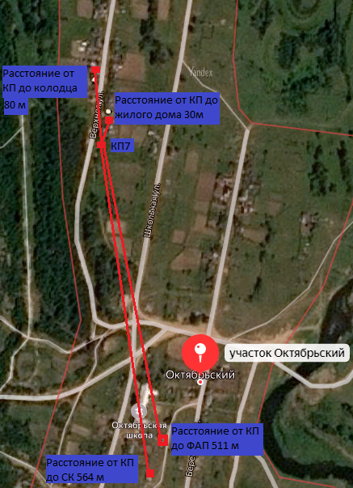  Пояснительная записка  Уч. Октябрьский Нижнеудинского района Иркутской области.  Источник образования ТКО – ул.Верхняя жилые дома № 1, 3, 5, 2, 4. Контейнерная площадка составляет 4,85 кв. м., в настоящее время контейнера на площадке отсутствуют, а также:  - удалена от ближайшего жилого дома на расстояние 30 м;  - соответствует требованиям СанПин 2.1.2.2645-10;  - будет оборудована бетонным покрытиями, установлено ограждение из профлиста с трех сторон, ограничена бордюром и зелеными насаждениями по периметру;  - количество планируемых для установки контейнеров на площадке – 2шт.  - подъездные пути для автотранспорта имеются;  - периодичность вывоза ТКО с площадки накопления: при среднесуточной температуре наружного воздуха в течении 3-х суток +5°С и выше – 1 раз в сутки, при среднесуточной температуре наружного воздуха в течении 3-х суток +4°С и ниже – 1 раз в двое суток;  - расположены вне охраны зон объектов водоснабжения (водонапорной башни),расстояние от КП до колодца 80. Детские, спортивные площадки вблизи КП отсутствуют
30. | Иркутская область, Нижнеудинский район уч. Октябрьский ул.Верхняя через дорогу напротив дома № 7 Географические координаты: КП 8  Широта 55,3166  Долгота 99,5464 | 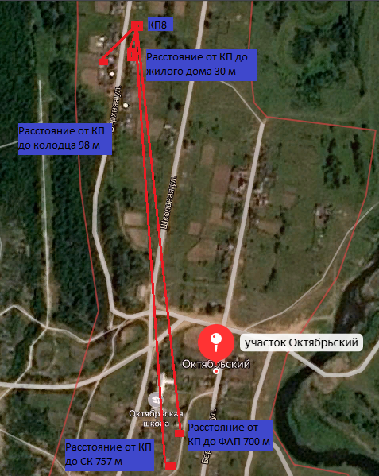  Пояснительная записка  Уч. Октябрьский Нижнеудинского района Иркутской области.  Источник образования ТКО – ул.Верхняя жилые дома № 7, 9, 6, 8, 10. Контейнерная площадка составляет 4,85 кв. м., в настоящее время контейнера на площадке отсутствуют, а также:  - удалена от ближайшего жилого дома на расстояние 30 м;  - соответствует требованиям СанПин 2.1.2.2645-10;  - будет оборудована бетонным покрытиями, установлено ограждение из профлиста с трех сторон, ограничена бордюром и зелеными насаждениями по периметру;  - количество планируемых для установки контейнеров на площадке – 2шт.  - подъездные пути для автотранспорта имеются;  - периодичность вывоза ТКО с площадки накопления: при среднесуточной температуре наружного воздуха в течении 3-х суток +5°С и выше – 1 раз в сутки, при среднесуточной температуре наружного воздуха в течении 3-х суток +4°С и ниже – 1 раз в двое суток;  - расположены вне охраны зон объектов водоснабжения (водонапорной башни),расстояние от КП до колодца 98. Детские, спортивные площадки вблизи КП отсутствуют
31. | Иркутская область, Нижнеудинский район д.Ук-Бадарановка ул.Центральная перед домом № 5 Географические координаты: КП 1  Широта 55,0877  Долгота 99,2431 | 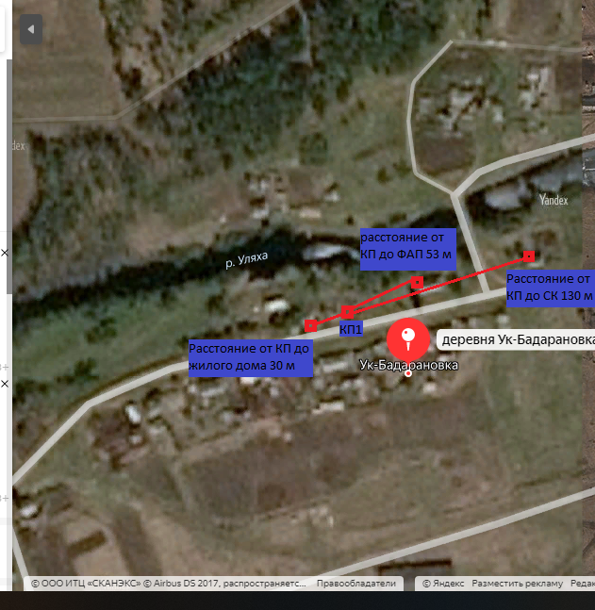  Пояснительная записка  Д.Ук-Бадарановка Нижнеудинского района Иркутской области.  Источник образования ТКО – ул.Центральная жилые дома № 4, 6, 8, 10, 1, 3, 5, 7. Контейнерная площадка составляет 4,85 кв. м., в настоящее время контейнера на площадке отсутствуют, а также:  - удалена от ближайшего жилого дома на расстояние 30 м;  - соответствует требованиям СанПин 2.1.2.2645-10;  - будет оборудована бетонным покрытиями, установлено ограждение из профлиста с трех сторон, ограничена бордюром и зелеными насаждениями по периметру;  - количество планируемых для установки контейнеров на площадке – 2шт.  - подъездные пути для автотранспорта имеются;  - периодичность вывоза ТКО с площадки накопления: при среднесуточной температуре наружного воздуха в течении 3-х суток +5°С и выше – 1 раз в сутки, при среднесуточной температуре наружного воздуха в течении 3-х суток +4°С и ниже – 1 раз в двое суток;  - расположены вне охраны зон объектов водоснабжения (водонапорной башни). Детские, спортивные площадки вблизи КП отсутствуют
32 | Иркутская область, Нижнеудинский район д.Ук-Бадарановка ул.Центральная через дорогу напротив дома № 14 Географические координаты: КП 2  Широта 55,0873  Долгота 99,2398 | 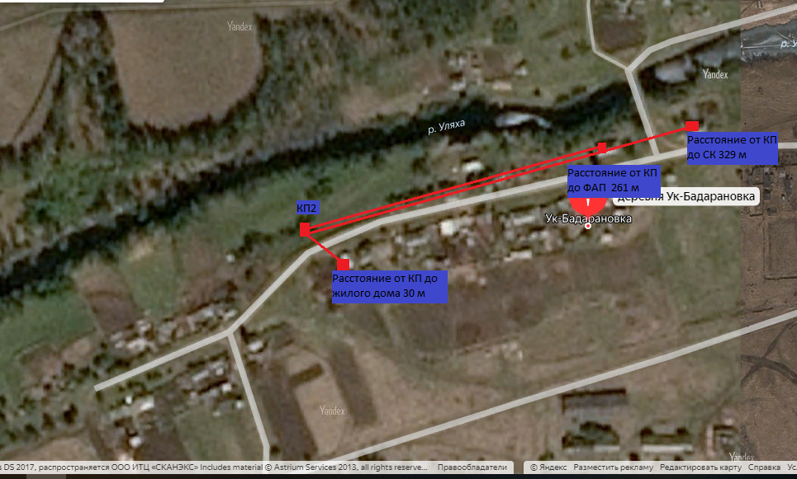  Пояснительная записка  Д.Ук-Бадарановка Нижнеудинского района Иркутской области.  Источник образования ТКО – ул.Центральная жилые дома № 12, 14, 16, 20, 22, 13, 17, 23, 25. Контейнерная площадка составляет 4,85 кв. м., в настоящее время контейнера на площадке отсутствуют, а также:  - удалена от ближайшего жилого дома на расстояние 30 м;  - соответствует требованиям СанПин 2.1.2.2645-10;  - будет оборудована бетонным покрытиями, установлено ограждение из профлиста с трех сторон, ограничена бордюром и зелеными насаждениями по периметру;  - количество планируемых для установки контейнеров на площадке – 2шт.  - подъездные пути для автотранспорта имеются;  - периодичность вывоза ТКО с площадки накопления: при среднесуточной температуре наружного воздуха в течении 3-х суток +5°С и выше – 1 раз в сутки, при среднесуточной температуре наружного воздуха в течении 3-х суток +4°С и ниже – 1 раз в двое суток;  - расположены вне охраны зон объектов водоснабжения (водонапорной башни). Детские, спортивные площадки вблизи КП отсутствуют
33. | Иркутская область, Нижнеудинский район д.Ук-Бадарановка ул.Нагорная через дорогу напротив дома № 3 Географические координаты: КП 3  Широта 55,0889  Долгота 99,2453 | 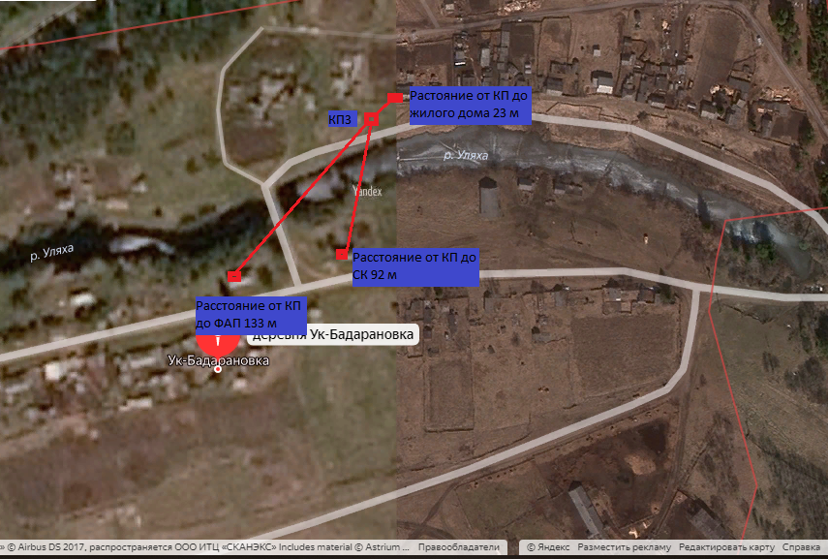  Пояснительная записка  Д.Ук-Бадарановка Нижнеудинского района Иркутской области.  Источник образования ТКО – ул.Нагорная жилые дома № 1, 3, 5, 7, 9. Контейнерная площадка составляет 4,85 кв. м., в настоящее время контейнера на площадке отсутствуют, а также:  - удалена от ближайшего жилого дома на расстояние 23 м;  - соответствует требованиям СанПин 2.1.2.2645-10;  - будет оборудована бетонным покрытиями, установлено ограждение из профлиста с трех сторон, ограничена бордюром и зелеными насаждениями по периметру;  - количество планируемых для установки контейнеров на площадке – 2шт.  - подъездные пути для автотранспорта имеются;  - периодичность вывоза ТКО с площадки накопления: при среднесуточной температуре наружного воздуха в течении 3-х суток +5°С и выше – 1 раз в сутки, при среднесуточной температуре наружного воздуха в течении 3-х суток +4°С и ниже – 1 раз в двое суток;  - расположены вне охраны зон объектов водоснабжения (водонапорной башни). Детские, спортивные площадки вблизи КП отсутствуют
34. | Иркутская область, Нижнеудинский район д.Ук-Бадарановка ул.Нагорная через дорогу напротив дома № 15 Географические координаты: КП 4  Широта 55,0889  Долгота 99,2479 | 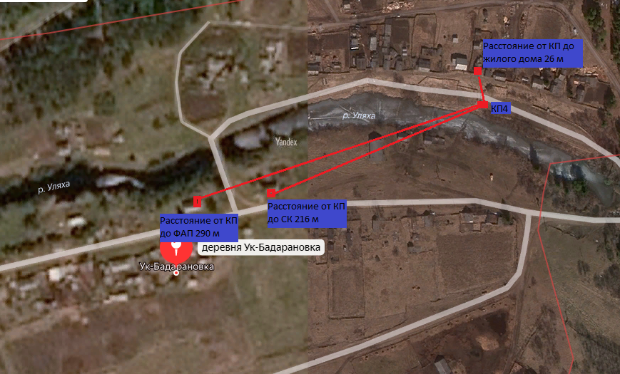  Пояснительная записка  Д.Ук-Бадарановка Нижнеудинского района Иркутской области.  Источник образования ТКО – ул.Нагорная жилые дома № 11, 13, 15, 17, 21. Контейнерная площадка составляет 4,85 кв. м., в настоящее время контейнера на площадке отсутствуют, а также:  - удалена от ближайшего жилого дома на расстояние 26 м;  - соответствует требованиям СанПин 2.1.2.2645-10;  - будет оборудована бетонным покрытиями, установлено ограждение из профлиста с трех сторон, ограничена бордюром и зелеными насаждениями по периметру;  - количество планируемых для установки контейнеров на площадке – 2шт.  - подъездные пути для автотранспорта имеются;  - периодичность вывоза ТКО с площадки накопления: при среднесуточной температуре наружного воздуха в течении 3-х суток +5°С и выше – 1 раз в сутки, при среднесуточной температуре наружного воздуха в течении 3-х суток +4°С и ниже – 1 раз в двое суток;  - расположены вне охраны зон объектов водоснабжения (водонапорной башни). Детские, спортивные площадки вблизи КП отсутствуют
35. | Иркутская область, Нижнеудинский район д. Шипицина ул.Встречи через дорогу напротив дома № 18 Географические координаты: КП 1  Широта 55,0889  Долгота 99,2479 | 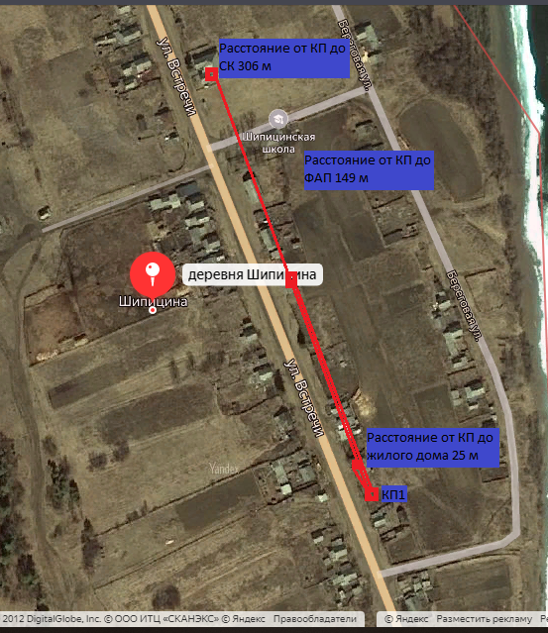  Пояснительная записка  Д. Шипицина Нижнеудинского района Иркутской области.  Источник образования ТКО – ул.Встречи жилые дома № 2, 4, 6, 10, 12, 16, 18, 20, 5, 7, 11, 15. Контейнерная площадка составляет 4,85 кв. м., в настоящее время контейнера на площадке отсутствуют, а также:  - удалена от ближайшего жилого дома на расстояние 25 м;  - соответствует требованиям СанПин 2.1.2.2645-10;  - будет оборудована бетонным покрытиями, установлено ограждение из профлиста с трех сторон, ограничена бордюром и зелеными насаждениями по периметру;  - количество планируемых для установки контейнеров на площадке – 2шт.  - подъездные пути для автотранспорта имеются;  - периодичность вывоза ТКО с площадки накопления: при среднесуточной температуре наружного воздуха в течении 3-х суток +5°С и выше – 1 раз в сутки, при среднесуточной температуре наружного воздуха в течении 3-х суток +4°С и ниже – 1 раз в двое суток;  - расположены вне охраны зон объектов водоснабжения (водонапорной башни). Детские, спортивные площадки вблизи КП отсутствуют
36. | Иркутская область, Нижнеудинский район д. Шипицина ул.Встречи через дорогу напротив дома № 28 Географические координаты: КП 2  Широта 55,2142  Долгота 99,3758 | 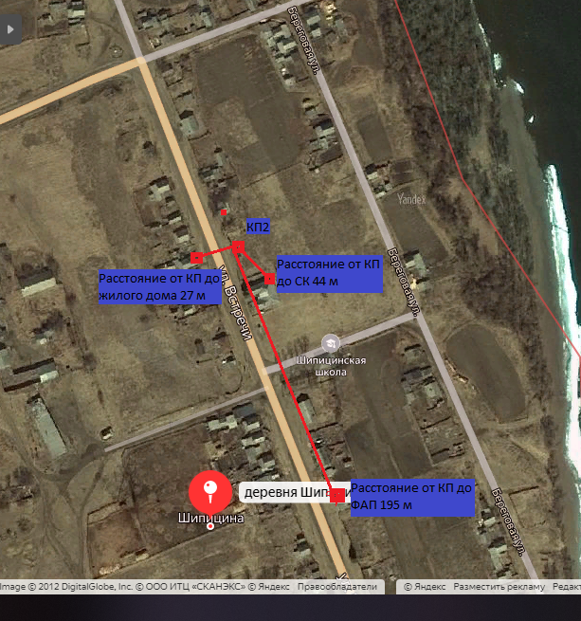  Пояснительная записка  Д. Шипицина Нижнеудинского района Иркутской области.  Источник образования ТКО – ул.Встречи жилые дома № 24, 26, 28, 30, 32, 19, 21, 23, 25. Контейнерная площадка составляет 4,85 кв. м., в настоящее время контейнера на площадке отсутствуют, а также:  - удалена от ближайшего жилого дома на расстояние 27 м;  - соответствует требованиям СанПин 2.1.2.2645-10;  - будет оборудована бетонным покрытиями, установлено ограждение из профлиста с трех сторон, ограничена бордюром и зелеными насаждениями по периметру;  - количество планируемых для установки контейнеров на площадке – 2шт.  - подъездные пути для автотранспорта имеются;  - периодичность вывоза ТКО с площадки накопления: при среднесуточной температуре наружного воздуха в течении 3-х суток +5°С и выше – 1 раз в сутки, при среднесуточной температуре наружного воздуха в течении 3-х суток +4°С и ниже – 1 раз в двое суток;  - расположены вне охраны зон объектов водоснабжения (водонапорной башни). Детские, спортивные площадки вблизи КП отсутствуют
37. | Иркутская область, Нижнеудинский район д. Шипицина ул.Встречи напротив дома № 38 Географические координаты: КП 3  Широта 55,2176  Долгота 99,3738 | 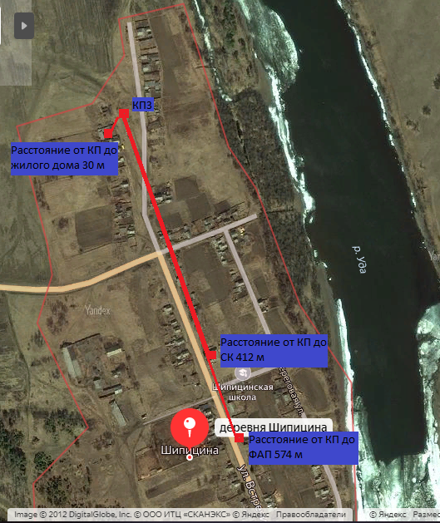  Пояснительная записка  Д. Шипицина Нижнеудинского района Иркутской области.  Источник образования ТКО – ул.Встречи жилые дома № 36, 38, 40, 42, 44, 29, 31, 35. Контейнерная площадка составляет 4,85 кв. м., в настоящее время контейнера на площадке отсутствуют, а также:  - удалена от ближайшего жилого дома на расстояние 30 м;  - соответствует требованиям СанПин 2.1.2.2645-10;  - будет оборудована бетонным покрытиями, установлено ограждение из профлиста с трех сторон, ограничена бордюром и зелеными насаждениями по периметру;  - количество планируемых для установки контейнеров на площадке – 2шт.  - подъездные пути для автотранспорта имеются;  - периодичность вывоза ТКО с площадки накопления: при среднесуточной температуре наружного воздуха в течении 3-х суток +5°С и выше – 1 раз в сутки, при среднесуточной температуре наружного воздуха в течении 3-х суток +4°С и ниже – 1 раз в двое суток;  - расположены вне охраны зон объектов водоснабжения (водонапорной башни). Детские, спортивные площадки вблизи КП отсутствуют
38. | Иркутская область, Нижнеудинский район д. Шипицина ул.Береговая напротив дома № 15 Географические координаты: КП 4  Широта 55,2151  Долгота 99,3771 | 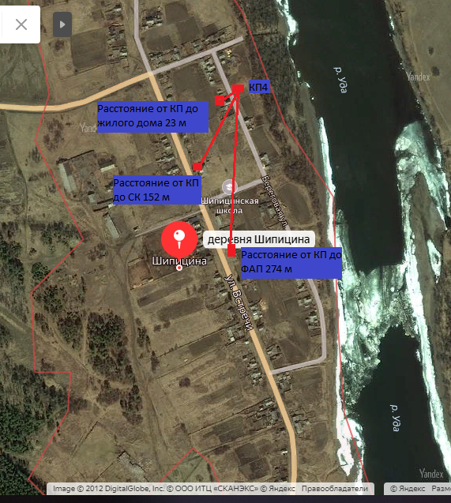  Пояснительная записка  Д. Шипицина Нижнеудинского района Иркутской области.  Источник образования ТКО – ул.Береговая жилые дома № 13, 15, 17, 19, 6, 8, 10, 12. Контейнерная площадка составляет 4,85 кв. м., в настоящее время контейнера на площадке отсутствуют, а также:  - удалена от ближайшего жилого дома на расстояние 23 м;  - соответствует требованиям СанПин 2.1.2.2645-10;  - будет оборудована бетонным покрытиями, установлено ограждение из профлиста с трех сторон, ограничена бордюром и зелеными насаждениями по периметру;  - количество планируемых для установки контейнеров на площадке – 2шт.  - подъездные пути для автотранспорта имеются;  - периодичность вывоза ТКО с площадки накопления: при среднесуточной температуре наружного воздуха в течении 3-х суток +5°С и выше – 1 раз в сутки, при среднесуточной температуре наружного воздуха в течении 3-х суток +4°С и ниже – 1 раз в двое суток;  - расположены вне охраны зон объектов водоснабжения (водонапорной башни). Детские, спортивные площадки вблизи КП отсутствуют
39. | Иркутская область, Нижнеудинский район д. Шипицина ул.Береговая напротив дома № 9 Географические координаты: КП 5  Широта 55,2129  Долгота 99,3787 | 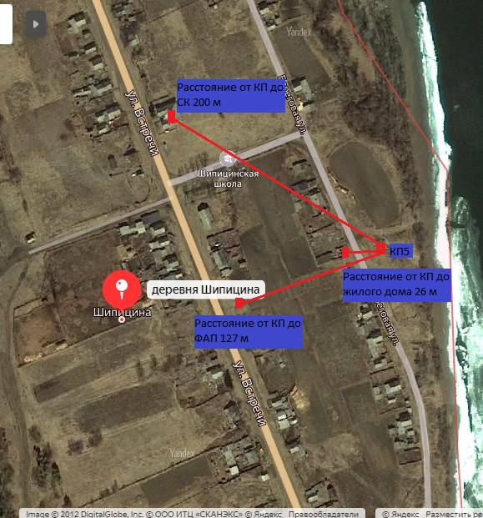  Пояснительная записка  Д. Шипицина Нижнеудинского района Иркутской области.  Источник образования ТКО – ул.Береговая жилые дома № 1, 3, 5, 9, 11. Контейнерная площадка составляет 4,85 кв. м., в настоящее время контейнера на площадке отсутствуют, а также:  - удалена от ближайшего жилого дома на расстояние 26 м;  - соответствует требованиям СанПин 2.1.2.2645-10;  - будет оборудована бетонным покрытиями, установлено ограждение из профлиста с трех сторон, ограничена бордюром и зелеными насаждениями по периметру;  - количество планируемых для установки контейнеров на площадке – 2шт.  - подъездные пути для автотранспорта имеются;  - периодичность вывоза ТКО с площадки накопления: при среднесуточной температуре наружного воздуха в течении 3-х суток +5°С и выше – 1 раз в сутки, при среднесуточной температуре наружного воздуха в течении 3-х суток +4°С и ниже – 1 раз в двое суток;  - расположены вне охраны зон объектов водоснабжения (водонапорной башни). Детские, спортивные площадки вблизи КП отсутствуют
40. | Иркутская область, Нижнеудинский район уч. Братский Бор ул. Новая через дорогу напротив дома № 3 Географические координаты: КП 1  Широта 55,1129  Долгота 99,3591 | 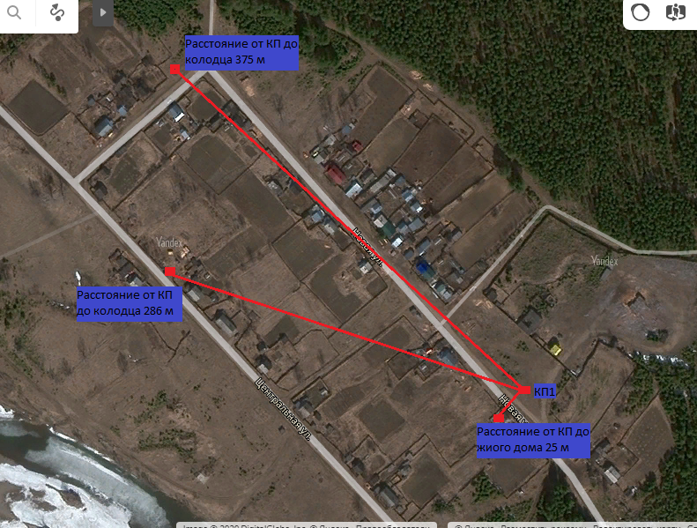  Пояснительная записка  Уч. Братский Бор Нижнеудинского района Иркутской области.  Источник образования ТКО – ул.Новая жилые дома № 1, 3, 5, 2, 4, 6, 8, 10. Контейнерная площадка составляет 4,85 кв. м., в настоящее время контейнера на площадке отсутствуют, а также:  - удалена от ближайшего жилого дома на расстояние 25 м;  - соответствует требованиям СанПин 2.1.2.2645-10;  - будет оборудована бетонным покрытиями, установлено ограждение из профлиста с трех сторон, ограничена бордюром и зелеными насаждениями по периметру;  - количество планируемых для установки контейнеров на площадке – 2шт.  - подъездные пути для автотранспорта имеются;  - периодичность вывоза ТКО с площадки накопления: при среднесуточной температуре наружного воздуха в течении 3-х суток +5°С и выше – 1 раз в сутки, при среднесуточной температуре наружного воздуха в течении 3-х суток +4°С и ниже – 1 раз в двое суток;  - расположены вне охраны зон объектов водоснабжения (водонапорной башни).Расстояние от КП до колодца 286 м. и 375 м. Детские, спортивные площадки вблизи КП отсутствуют
41. | Иркутская область, Нижнеудинский район уч. Братский Бор ул. Новая через дорогу напротив дома № 12 Географические координаты: КП 2  Широта 55,1136  Долгота 99,3575 | 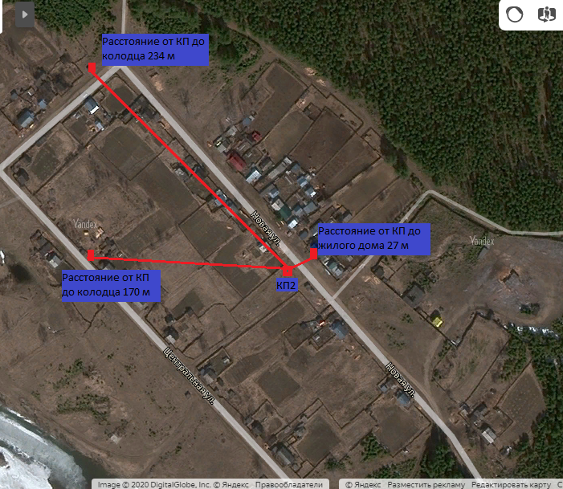  Пояснительная записка  Уч. Братский Бор Нижнеудинского района Иркутской области.  Источник образования ТКО – ул.Новая жилые дома № 9, 11, 13, 15, 12, 14, 16. Контейнерная площадка составляет 4,85 кв. м., в настоящее время контейнера на площадке отсутствуют, а также:  - удалена от ближайшего жилого дома на расстояние 27м;  - соответствует требованиям СанПин 2.1.2.2645-10;  - будет оборудована бетонным покрытиями, установлено ограждение из профлиста с трех сторон, ограничена бордюром и зелеными насаждениями по периметру;  - количество планируемых для установки контейнеров на площадке – 2шт.  - подъездные пути для автотранспорта имеются;  - периодичность вывоза ТКО с площадки накопления: при среднесуточной температуре наружного воздуха в течении 3-х суток +5°С и выше – 1 раз в сутки, при среднесуточной температуре наружного воздуха в течении 3-х суток +4°С и ниже – 1 раз в двое суток;  - расположены вне охраны зон объектов водоснабжения (водонапорной башни).Расстояние от КП до колодца 170 м. и 234 м. Детские, спортивные площадки вблизи КП отсутствуют
42. | Иркутская область, Нижнеудинский район уч. Братский Бор ул. Новая через дорогу напротив дома № 17 Географические координаты: КП 3  Широта 55,1152  Долгота 99,3554 | 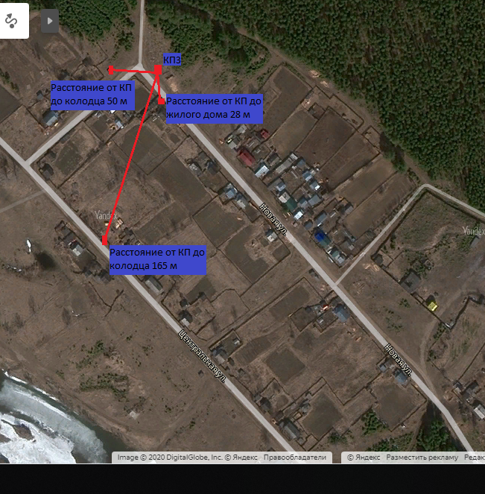  Пояснительная записка  Уч. Братский Бор Нижнеудинского района Иркутской области.  Источник образования ТКО – ул.Новая жилые дома № 15, 17, 19, 18, 20. Контейнерная площадка составляет 4,85 кв. м., в настоящее время контейнера на площадке отсутствуют, а также:  - удалена от ближайшего жилого дома на расстояние 28м;  - соответствует требованиям СанПин 2.1.2.2645-10;  - будет оборудована бетонным покрытиями, установлено ограждение из профлиста с трех сторон, ограничена бордюром и зелеными насаждениями по периметру;  - количество планируемых для установки контейнеров на площадке – 2шт.  - подъездные пути для автотранспорта имеются;  - периодичность вывоза ТКО с площадки накопления: при среднесуточной температуре наружного воздуха в течении 3-х суток +5°С и выше – 1 раз в сутки, при среднесуточной температуре наружного воздуха в течении 3-х суток +4°С и ниже – 1 раз в двое суток;  - расположены вне охраны зон объектов водоснабжения (водонапорной башни).Расстояние от КП до колодца 165 м. и 50 м. Детские, спортивные площадки вблизи КП отсутствуют
43. | Иркутская область, Нижнеудинский район уч. Братский Бор ул. Центральная через дорогу напротив дома № 5 Географические координаты: КП 4  Широта 55,1122  Долгота 99,3565 | 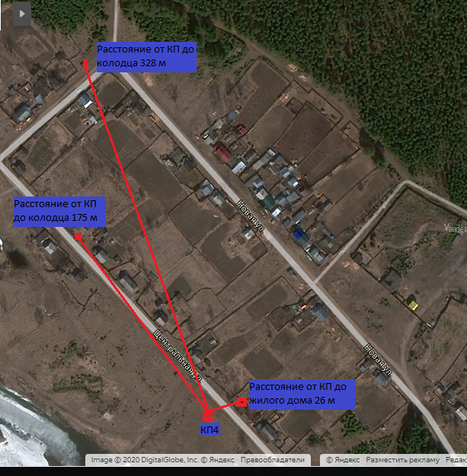  Пояснительная записка  Уч. Братский Бор Нижнеудинского района Иркутской области.  Источник образования ТКО – ул.Центральная жилые дома № 5, 7, 11. Контейнерная площадка составляет 4,85 кв. м., в настоящее время контейнера на площадке отсутствуют, а также:  - удалена от ближайшего жилого дома на расстояние 26м;  - соответствует требованиям СанПин 2.1.2.2645-10;  - будет оборудована бетонным покрытиями, установлено ограждение из профлиста с трех сторон, ограничена бордюром и зелеными насаждениями по периметру;  - количество планируемых для установки контейнеров на площадке – 2шт.  - подъездные пути для автотранспорта имеются;  - периодичность вывоза ТКО с площадки накопления: при среднесуточной температуре наружного воздуха в течении 3-х суток +5°С и выше – 1 раз в сутки, при среднесуточной температуре наружного воздуха в течении 3-х суток +4°С и ниже – 1 раз в двое суток;  - расположены вне охраны зон объектов водоснабжения (водонапорной башни).Расстояние от КП до колодца 175 м. и 328 м. Детские, спортивные площадки вблизи КП отсутствуют
44. | Иркутская область, Нижнеудинский район уч. Братский Бор ул. Центральная через дорогу напротив дома № 13 Географические координаты: КП 5  Широта 55,1132  Долгота 99,3550 | 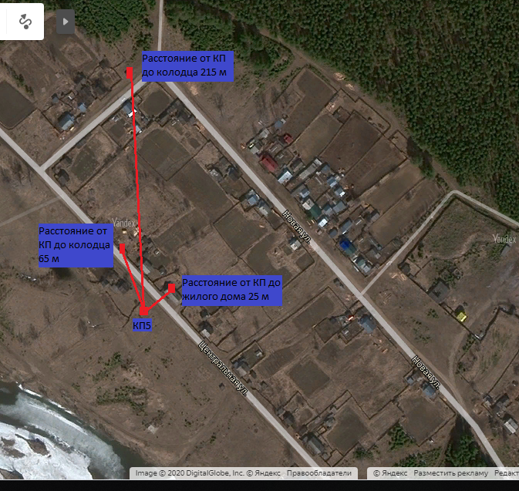  Пояснительная записка  Уч. Братский Бор Нижнеудинского района Иркутской области.  Источник образования ТКО – ул.Центральная жилые дома № 2, 4, 14, 16, 13, 17. Контейнерная площадка составляет 4,85 кв. м., в настоящее время контейнера на площадке отсутствуют, а также:  - удалена от ближайшего жилого дома на расстояние 25м;  - соответствует требованиям СанПин 2.1.2.2645-10;  - будет оборудована бетонным покрытиями, установлено ограждение из профлиста с трех сторон, ограничена бордюром и зелеными насаждениями по периметру;  - количество планируемых для установки контейнеров на площадке – 2шт.  - подъездные пути для автотранспорта имеются;  - периодичность вывоза ТКО с площадки накопления: при среднесуточной температуре наружного воздуха в течении 3-х суток +5°С и выше – 1 раз в сутки, при среднесуточной температуре наружного воздуха в течении 3-х суток +4°С и ниже – 1 раз в двое суток;  - расположены вне охраны зон объектов водоснабжения (водонапорной башни).Расстояние от КП до колодца 65 м. и 215 м. Детские, спортивные площадки вблизи КП отсутствуют
45. | Иркутская область, Нижнеудинский район р.п. Атагай ул. Новая. Через дорогу напротив дома № 5 Географические координаты: КП 1  Широта 55,1019  Долгота 99,3735 | 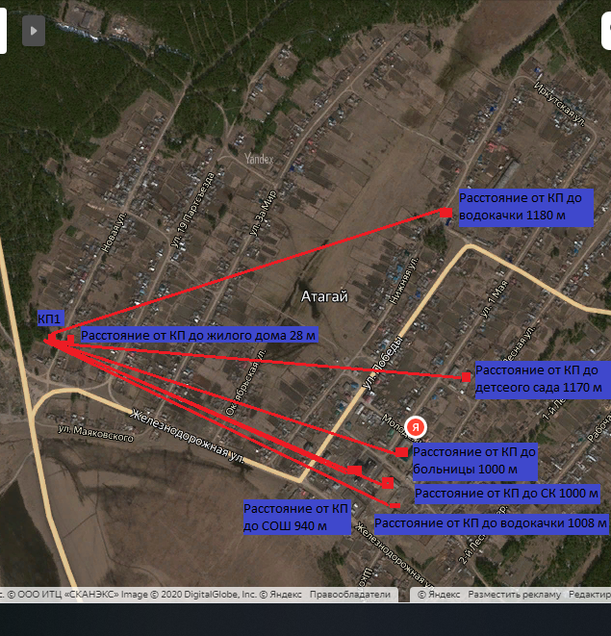  Пояснительная записка  р.п Атагай Нижнеудинского района Иркутской области.  Источник образования ТКО – ул. Новая , жилые дома № 1, 3, 5, 7, 9, 11, 2, 4, 6, 8, 10,  Контейнерная площадка составляет 4,85 кв. м., в настоящее время контейнера на площадке отсутствуют, а также:  - удалена от ближайшего жилого дома на расстояние 28 м;  - соответствует требованиям СанПин 2.1.2.2645-10;  - будет оборудована бетонным покрытиями, установлено ограждение из профлиста с трех сторон, ограничена бордюром и зелеными насаждениями по периметру;  - количество планируемых для установки контейнеров на площадке – 2шт.  - подъездные пути для автотранспорта имеются;  - периодичность вывоза ТКО с площадки накопления: при среднесуточной температуре наружного воздуха в течении 3-х суток +5°С и выше – 1 раз в сутки, при среднесуточной температуре наружного воздуха в течении 3-х суток +4°С и ниже – 1 раз в двое суток;  - расположены вне охраны зон объектов водоснабжения (водонапорной башни),Расстояние от КП до водокачки 1180 м. И 1008 м.  Детские, спортивные площадки вблизи КП отсутствуют.
46. | Иркутская область, Нижнеудинский район р.п Атагай ул. Новая. Через дорогу напротив дома № 21 Географические координаты: КП 2  Широта 55,1051  Долгота 99,3761 | 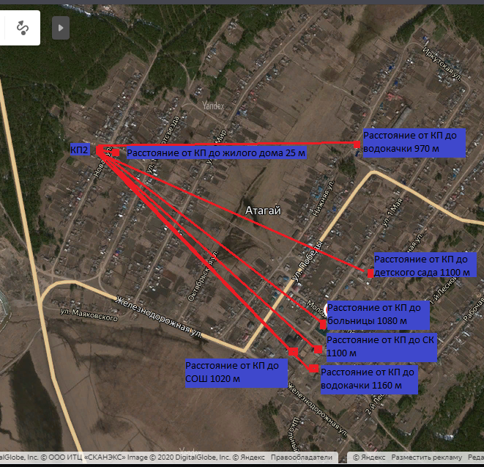  Пояснительная записка  р.п Атагай Нижнеудинского района Иркутской области.  Источник образования ТКО – ул. Новая , жилые дома № 12, 14, 16, 18, 20, 22, 24, 13, 15, 17, 19, 21, 23, 25  Контейнерная площадка составляет 4,85 кв. м., в настоящее время контейнера на площадке отсутствуют, а также:  - удалена от ближайшего жилого дома на расстояние 25 м;  - соответствует требованиям СанПин 2.1.2.2645-10;  - будет оборудована бетонным покрытиями, установлено ограждение из профлиста с трех сторон, ограничена бордюром и зелеными насаждениями по периметру;  - количество планируемых для установки контейнеров на площадке – 2шт.  - подъездные пути для автотранспорта имеются;  - периодичность вывоза ТКО с площадки накопления: при среднесуточной температуре наружного воздуха в течении 3-х суток +5°С и выше – 1 раз в сутки, при среднесуточной температуре наружного воздуха в течении 3-х суток +4°С и ниже – 1 раз в двое суток;  - расположены вне охраны зон объектов водоснабжения (водонапорной башни),Расстояние от КП до водокачки 970м. И 1160 м.  Детские, спортивные площадки вблизи КП отсутствуют.
47. | Иркутская область, Нижнеудинский район р.п Атагай ул. Новая. Через дорогу напротив дома № 28 Географические координаты: КП 3  Широта 55,1069  Долгота 99,3782 | 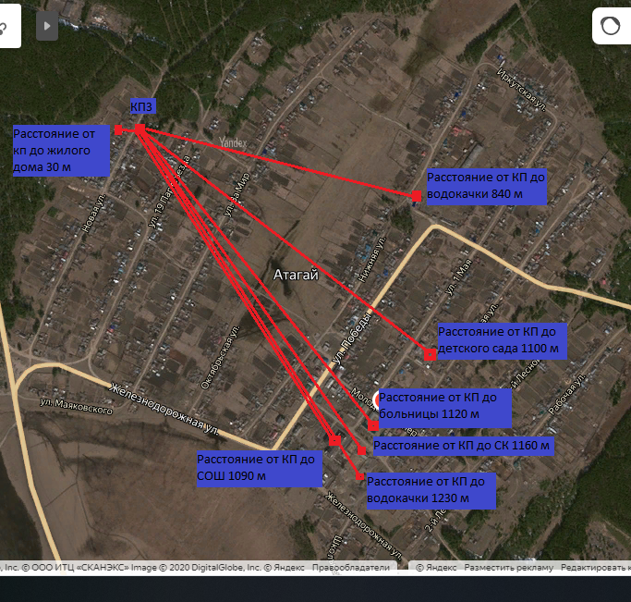  Пояснительная записка  р.п Атагай Нижнеудинского района Иркутской области.  Источник образования ТКО – ул. Новая , жилые дома № 26, 28, 30, 32, 34, 25, 27, 29 Контейнерная площадка составляет 4,85 кв. м., в настоящее время контейнера на площадке отсутствуют, а также:  - удалена от ближайшего жилого дома на расстояние 30 м;  - соответствует требованиям СанПин 2.1.2.2645-10;  - будет оборудована бетонным покрытиями, установлено ограждение из профлиста с трех сторон, ограничена бордюром и зелеными насаждениями по периметру;  - количество планируемых для установки контейнеров на площадке – 2шт.  - подъездные пути для автотранспорта имеются;  - периодичность вывоза ТКО с площадки накопления: при среднесуточной температуре наружного воздуха в течении 3-х суток +5°С и выше – 1 раз в сутки, при среднесуточной температуре наружного воздуха в течении 3-х суток +4°С и ниже – 1 раз в двое суток;  - расположены вне охраны зон объектов водоснабжения (водонапорной башни),Расстояние от КП до водокачки 840 м. И 1230 м.  Детские, спортивные площадки вблизи КП отсутствуют.
48. | Иркутская область, Нижнеудинский район р.п Атагай ул. 19 Партсъезда . за домом № 31 Географические координаты: КП 4  Широта 55,1071  Долгота 99,3808 | 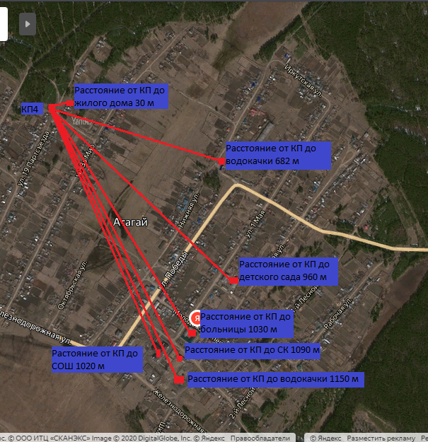  Пояснительная записка  р.п Атагай Нижнеудинского района Иркутской области.  Источник образования ТКО – ул. 19 Партсъезда жилые дома № 25, 27, 29, 31, 28, 30, 32, 34, 36, 38, 40, 42 .  Контейнерная площадка составляет 4,85 кв. м., в настоящее время контейнера на площадке отсутствуют, а также:  - удалена от ближайшего жилого дома на расстояние 30 м;  - соответствует требованиям СанПин 2.1.2.2645-10;  - будет оборудована бетонным покрытиями, установлено ограждение из профлиста с трех сторон, ограничена бордюром и зелеными насаждениями по периметру;  - количество планируемых для установки контейнеров на площадке – 2шт.  - подъездные пути для автотранспорта имеются;  - периодичность вывоза ТКО с площадки накопления: при среднесуточной температуре наружного воздуха в течении 3-х суток +5°С и выше – 1 раз в сутки, при среднесуточной температуре наружного воздуха в течении 3-х суток +4°С и ниже – 1 раз в двое суток;  - расположены вне охраны зон объектов водоснабжения (водонапорной башни),Расстояние от КП до водокачки 682 м. И 1150м.  Детские, спортивные площадки вблизи КП отсутствуют.
49. | Иркутская область, Нижнеудинский район р.п Атагай ул. За Мир. Через дорогу напротив дома № 80 Географические координаты: КП 5  Широта 55,1098  Долгота 99,3883 | 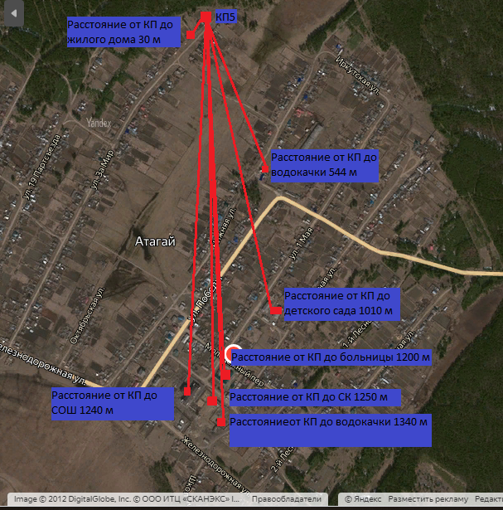  Пояснительная записка  р.п Атагай Нижнеудинского района Иркутской области.  Источник образования ТКО – ул. За Мир жилые дома № 69, 71, 73, 75, 77, 79, 72, 74, 76, 78, 80, 82  Контейнерная площадка составляет 4,85 кв. м., в настоящее время контейнера на площадке отсутствуют, а также:  - удалена от ближайшего жилого дома на расстояние 30 м;  - соответствует требованиям СанПин 2.1.2.2645-10;  - будет оборудована бетонным покрытиями, установлено ограждение из профлиста с трех сторон, ограничена бордюром и зелеными насаждениями по периметру;  - количество планируемых для установки контейнеров на площадке – 2шт.  - подъездные пути для автотранспорта имеются;  - периодичность вывоза ТКО с площадки накопления: при среднесуточной температуре наружного воздуха в течении 3-х суток +5°С и выше – 1 раз в сутки, при среднесуточной температуре наружного воздуха в течении 3-х суток +4°С и ниже – 1 раз в двое суток;  - расположены вне охраны зон объектов водоснабжения (водонапорной башни),Расстояние от КП до водокачки 544 м. И 1340 м.  Детские, спортивные площадки вблизи КП отсутствуют.
50. | Иркутская область, Нижнеудинский район р.п Атагай ул. Октябрьская за домом № 10 ,через дорогу напротив дома № 11 Географические координаты: КП 6  Широта 55,1013  Долгота 99,3826 | 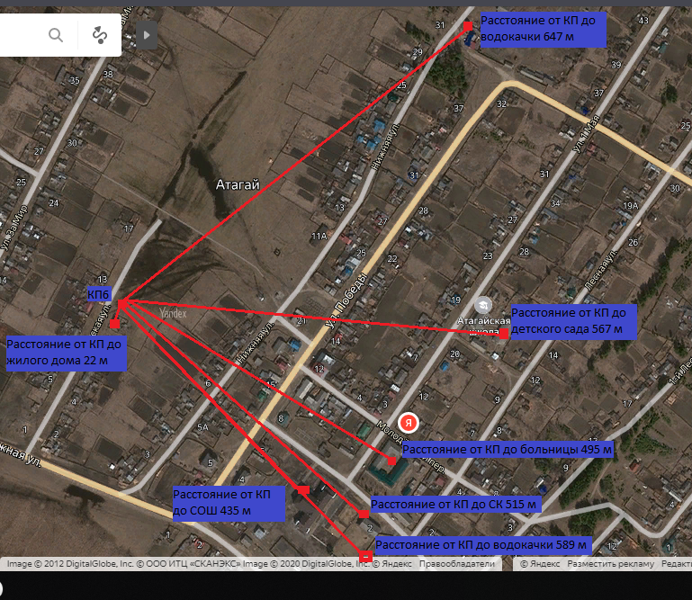  Пояснительная записка  р.п Атагай Нижнеудинского района Иркутской области.  Источник образования ТКО – ул. Октябрьская жилые дома № 5, 7, 9, 11, 13, 17, 2, 6, 8, 10.  Контейнерная площадка составляет 4,85 кв. м., в настоящее время контейнера на площадке отсутствуют, а также:  - удалена от ближайшего жилого дома на расстояние 22 м;  - соответствует требованиям СанПин 2.1.2.2645-10;  - будет оборудована бетонным покрытиями, установлено ограждение из профлиста с трех сторон, ограничена бордюром и зелеными насаждениями по периметру;  - количество планируемых для установки контейнеров на площадке – 2шт.  - подъездные пути для автотранспорта имеются;  - периодичность вывоза ТКО с площадки накопления: при среднесуточной температуре наружного воздуха в течении 3-х суток +5°С и выше – 1 раз в сутки, при среднесуточной температуре наружного воздуха в течении 3-х суток +4°С и ниже – 1 раз в двое суток;  - расположены вне охраны зон объектов водоснабжения (водонапорной башни),Расстояние от КП до водокачки 647 м. И 589 м.  Детские, спортивные площадки вблизи КП отсутствуют.
51. | Иркутская область, Нижнеудинский район р.п Атагай ул. Нижняя. Через дорогу напротив дома 21А Географические координаты: КП 7  Широта 55,1017  Долгота 99,3868 | 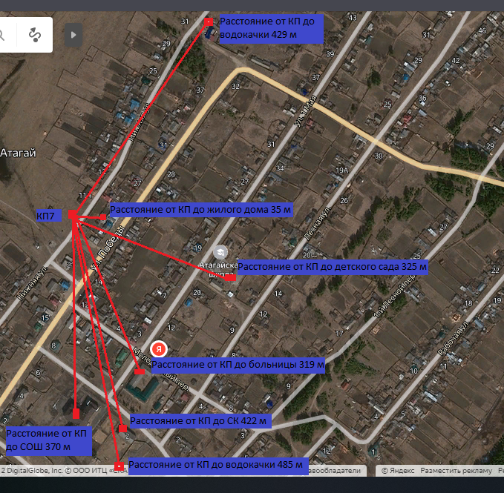  Пояснительная записка  р.п Атагай Нижнеудинского района Иркутской области.  Источник образования ТКО – ул. Нижняя жилые дома № 6,7,8,11,9,19,13,15,17,21А.  Контейнерная площадка составляет 4,85 кв. м., в настоящее время контейнера на площадке отсутствуют, а также:  - удалена от ближайшего жилого дома на расстояние 35 м;  - соответствует требованиям СанПин 2.1.2.2645-10;  - будет оборудована бетонным покрытиями, установлено ограждение из профлиста с трех сторон, ограничена бордюром и зелеными насаждениями по периметру;  - количество планируемых для установки контейнеров на площадке – 2шт.  - подъездные пути для автотранспорта имеются;  - периодичность вывоза ТКО с площадки накопления: при среднесуточной температуре наружного воздуха в течении 3-х суток +5°С и выше – 1 раз в сутки, при среднесуточной температуре наружного воздуха в течении 3-х суток +4°С и ниже – 1 раз в двое суток;  - расположены вне охраны зон объектов водоснабжения (водонапорной башни),Расстояние от КП до водокачки 429 м. И 485 м.  Детские, спортивные площадки вблизи КП отсутствуют.
52. | Иркутская область, Нижнеудинский район р.п Атагай ул. Нижняя. Через дорогу напротив дома 35 Географические координаты: КП 8  Широта 55,1055  Долгота 99,3913 | 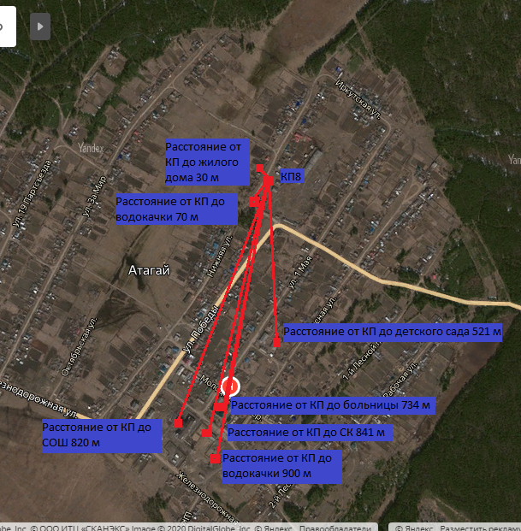  Пояснительная записка  р.п Атагай Нижнеудинского района Иркутской области.  Источник образования ТКО – ул. Нижняя жилые дома № 31, 33, 35, 37, 39, 41, 12, 14, 18, 20, 22,  Контейнерная площадка составляет 4,85 кв. м., в настоящее время контейнера на площадке отсутствуют, а также:  - удалена от ближайшего жилого дома на расстояние 30 м;  - соответствует требованиям СанПин 2.1.2.2645-10;  - будет оборудована бетонным покрытиями, установлено ограждение из профлиста с трех сторон, ограничена бордюром и зелеными насаждениями по периметру;  - количество планируемых для установки контейнеров на площадке – 2шт.  - подъездные пути для автотранспорта имеются;  - периодичность вывоза ТКО с площадки накопления: при среднесуточной температуре наружного воздуха в течении 3-х суток +5°С и выше – 1 раз в сутки, при среднесуточной температуре наружного воздуха в течении 3-х суток +4°С и ниже – 1 раз в двое суток;  - расположены вне охраны зон объектов водоснабжения (водонапорной башни),Расстояние от КП до водокачки 70 м. И 900 м.  Детские, спортивные площадки вблизи КП отсутствуют.
53. | Иркутская область, Нижнеудинский район р.п Атагай ул. Нижняя. За домом № 47 Через дорогу напротив дома 30 Географические координаты: КП 9  Широта 55,1086  Долгота 99,3935 | 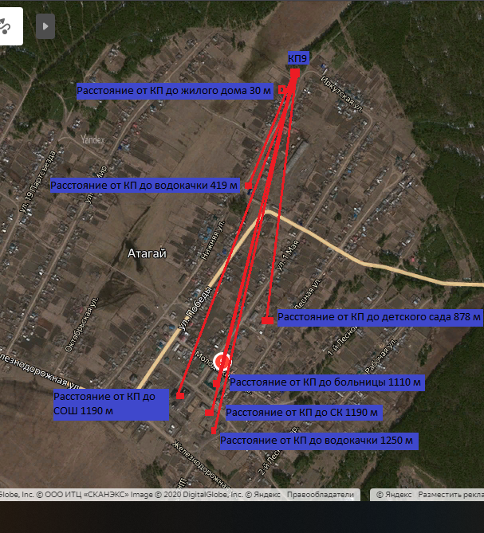  Пояснительная записка  р.п Атагай Нижнеудинского района Иркутской области.  Источник образования ТКО – ул. Нижняя жилые дома № 43, 45, 47, 18, 20, 22, 26, 28, 30.  Контейнерная площадка составляет 4,85 кв. м., в настоящее время контейнера на площадке отсутствуют, а также:  - удалена от ближайшего жилого дома на расстояние 30 м;  - соответствует требованиям СанПин 2.1.2.2645-10;  - будет оборудована бетонным покрытиями, установлено ограждение из профлиста с трех сторон, ограничена бордюром и зелеными насаждениями по периметру;  - количество планируемых для установки контейнеров на площадке – 2шт.  - подъездные пути для автотранспорта имеются;  - периодичность вывоза ТКО с площадки накопления: при среднесуточной температуре наружного воздуха в течении 3-х суток +5°С и выше – 1 раз в сутки, при среднесуточной температуре наружного воздуха в течении 3-х суток +4°С и ниже – 1 раз в двое суток;  - расположены вне охраны зон объектов водоснабжения (водонапорной башни),Расстояние от КП до водокачки 419 м. И 1250 м.  Детские, спортивные площадки вблизи КП отсутствуют.
54. | Иркутская область, Нижнеудинский район р.п Атагай ул. Иркутская Через дорогу напротив дома № 6 Географические координаты: КП 10  Широта 55,1078  Долгота 99,3955 | 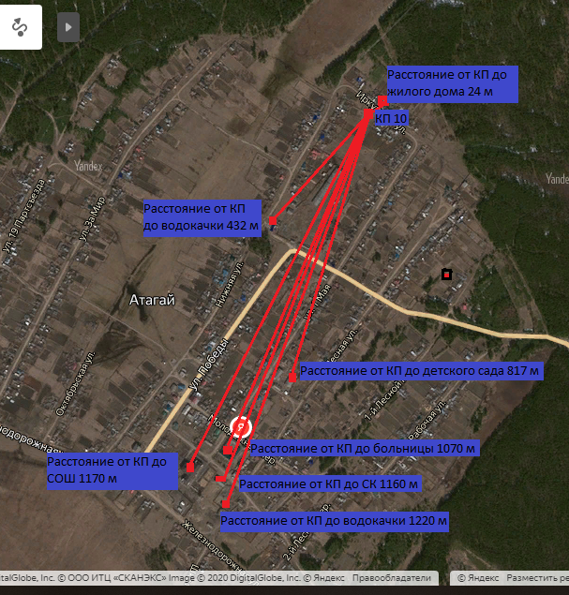  Пояснительная записка  р.п Атагай Нижнеудинского района Иркутской области.  Источник образования ТКО – ул. Иркутская жилые дома № 1, 3, 2, 2А, 4, 6, 8, 10, 12  Контейнерная площадка составляет 4,85 кв. м., в настоящее время контейнера на площадке отсутствуют, а также:  - удалена от ближайшего жилого дома на расстояние 24 м;  - соответствует требованиям СанПин 2.1.2.2645-10;  - будет оборудована бетонным покрытиями, установлено ограждение из профлиста с трех сторон, ограничена бордюром и зелеными насаждениями по периметру;  - количество планируемых для установки контейнеров на площадке – 2шт.  - подъездные пути для автотранспорта имеются;  - периодичность вывоза ТКО с площадки накопления: при среднесуточной температуре наружного воздуха в течении 3-х суток +5°С и выше – 1 раз в сутки, при среднесуточной температуре наружного воздуха в течении 3-х суток +4°С и ниже – 1 раз в двое суток;  - расположены вне охраны зон объектов водоснабжения (водонапорной башни),Расстояние от КП до водокачки 435 м. И 1220 м.  Детские, спортивные площадки вблизи КП отсутствуют.
55. | Иркутская область, Нижнеудинский район р.п Атагай пер. 1 Лесной . Через дорогу напротив дома № 27 Географические координаты: КП 11  Широта 55,1018  Долгота 99,3984 | 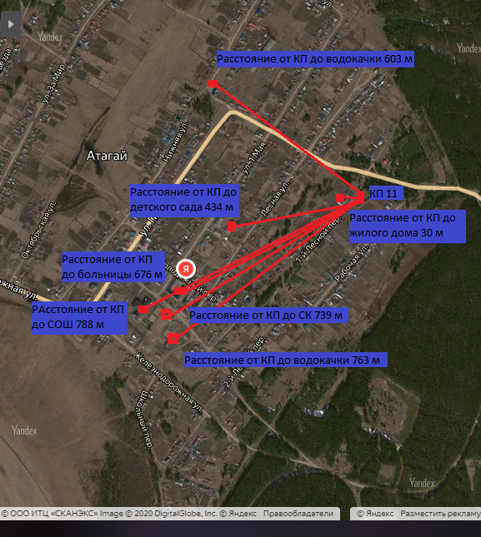  Пояснительная записка  р.п Атагай Нижнеудинского района Иркутской области.  Источник образования ТКО – пер.1 Лесной жилые дома № 17, 19, 21, 23, 25, 27,  Контейнерная площадка составляет 4,85 кв. м., в настоящее время контейнера на площадке отсутствуют, а также:  - удалена от ближайшего жилого дома на расстояние 30 м;  - соответствует требованиям СанПин 2.1.2.2645-10;  - будет оборудована бетонным покрытиями, установлено ограждение из профлиста с трех сторон, ограничена бордюром и зелеными насаждениями по периметру;  - количество планируемых для установки контейнеров на площадке – 2шт.  - подъездные пути для автотранспорта имеются;  - периодичность вывоза ТКО с площадки накопления: при среднесуточной температуре наружного воздуха в течении 3-х суток +5°С и выше – 1 раз в сутки, при среднесуточной температуре наружного воздуха в течении 3-х суток +4°С и ниже – 1 раз в двое суток;  - расположены вне охраны зон объектов водоснабжения (водонапорной башни),Расстояние от КП до водокачки 603 м. И 763 м.  Детские, спортивные площадки вблизи КП отсутствуют.
56. | Иркутская область, Нижнеудинский район р.п Атагай пер. 1 Лесной. Через дорогу напротив дома № 30 Географические координаты: КП 12  Широта 55,1033  Долгота 99,4001 | 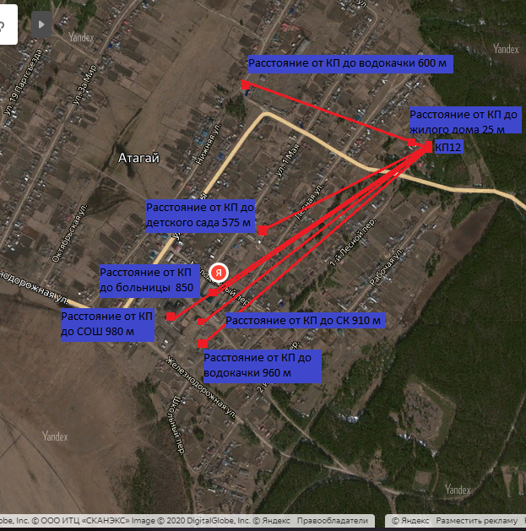  Пояснительная записка  р.п Атагай Нижнеудинского района Иркутской области.  Источник образования ТКО – пер.1 Лесной жилые дома № 29,30,32,  Контейнерная площадка составляет 4,85 кв. м., в настоящее время контейнера на площадке отсутствуют, а также:  - удалена от ближайшего жилого дома на расстояние 25 м;  - соответствует требованиям СанПин 2.1.2.2645-10;  - будет оборудована бетонным покрытиями, установлено ограждение из профлиста с трех сторон, ограничена бордюром и зелеными насаждениями по периметру;  - количество планируемых для установки контейнеров на площадке – 2шт.  - подъездные пути для автотранспорта имеются;  - периодичность вывоза ТКО с площадки накопления: при среднесуточной температуре наружного воздуха в течении 3-х суток +5°С и выше – 1 раз в сутки, при среднесуточной температуре наружного воздуха в течении 3-х суток +4°С и ниже – 1 раз в двое суток;  - расположены вне охраны зон объектов водоснабжения (водонапорной башни),Расстояние от КП до водокачки 600 м. И 960 м.  Детские, спортивные площадки вблизи КП отсутствуют.
57. | Иркутская область, Нижнеудинский район р.п Атагай ул. Железнодорожная перед домом №7, Через дорогу напротив территории котельной новой СОШ Географические координаты: КП 13  Широта 55,0974  Долгота 99,3858 | 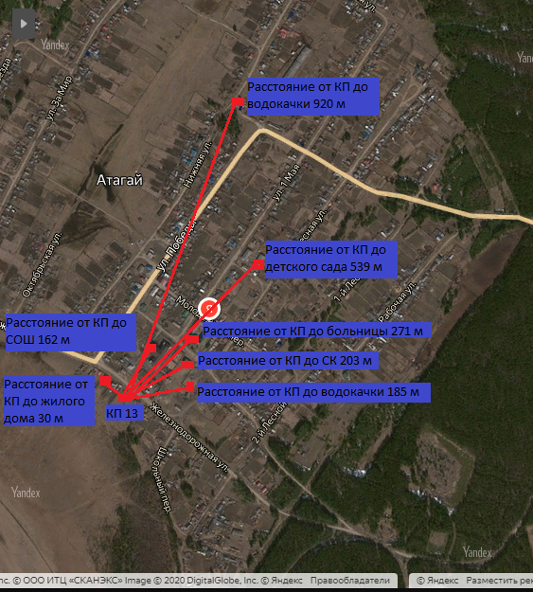  Пояснительная записка  р.п Атагай Нижнеудинского района Иркутской области.  Источник образования ТКО – ул.Железнодорожная жилые дома № 1,2,4,7,10.  Контейнерная площадка составляет 4,85 кв. м., в настоящее время контейнера на площадке отсутствуют, а также:  - удалена от ближайшего жилого дома на расстояние 30 м;  - соответствует требованиям СанПин 2.1.2.2645-10;  - будет оборудована бетонным покрытиями, установлено ограждение из профлиста с трех сторон, ограничена бордюром и зелеными насаждениями по периметру;  - количество планируемых для установки контейнеров на площадке – 2шт.  - подъездные пути для автотранспорта имеются;  - периодичность вывоза ТКО с площадки накопления: при среднесуточной температуре наружного воздуха в течении 3-х суток +5°С и выше – 1 раз в сутки, при среднесуточной температуре наружного воздуха в течении 3-х суток +4°С и ниже – 1 раз в двое суток;  - расположены вне охраны зон объектов водоснабжения (водонапорной башни),Расстояние от КП до водокачки 920 м. И 185 м, до СОШ 162 м.  Детские, спортивные площадки вблизи КП отсутствуют.
58. | Иркутская область, Нижнеудинский район р.п Атагай. Пер. Восточный перед домом №7 Через дорогу напротив территории котельной новой СОШ Географические координаты: КП 3  Широта 55,0917  Долгота 99,3884 | 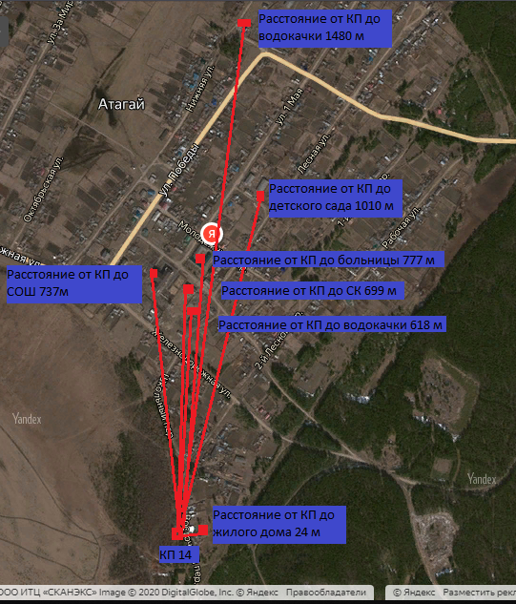  Пояснительная записка  р.п Атагай Нижнеудинского района Иркутской области.  Источник образования ТКО – пер.Восточный жилые дома № 1, 3, 2, 4.  Контейнерная площадка составляет 4,85 кв. м., в настоящее время контейнера на площадке отсутствуют, а также:  - удалена от ближайшего жилого дома на расстояние 24 м;  - соответствует требованиям СанПин 2.1.2.2645-10;  - будет оборудована бетонным покрытиями, установлено ограждение из профлиста с трех сторон, ограничена бордюром и зелеными насаждениями по периметру;  - количество планируемых для установки контейнеров на площадке – 2шт.  - подъездные пути для автотранспорта имеются;  - периодичность вывоза ТКО с площадки накопления: при среднесуточной температуре наружного воздуха в течении 3-х суток +5°С и выше – 1 раз в сутки, при среднесуточной температуре наружного воздуха в течении 3-х суток +4°С и ниже – 1 раз в двое суток;  - расположены вне охраны зон объектов водоснабжения (водонапорной башни),Расстояние от КП до водокачки 1480 м. И 618 м .  Детские, спортивные площадки вблизи КП отсутствуют.
59 | Иркутская область, Нижнеудинский район р.п Атагай. Пер. Восточный Через дорогу напротив дома № 5 Географические координаты: КП 15  Широта 55,0901  Долгота 99,3883 | 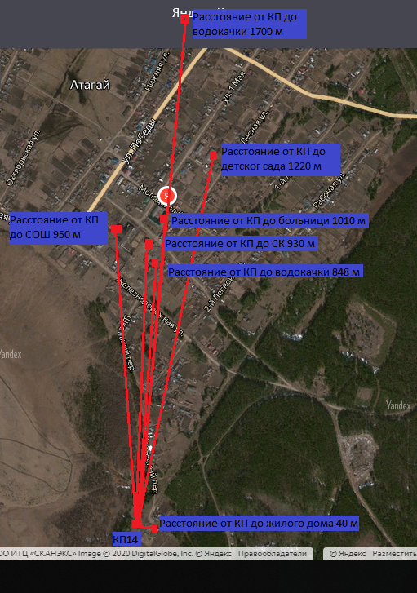  Пояснительная записка  р.п Атагай Нижнеудинского района Иркутской области.  Источник образования ТКО – пер.Восточный жилые дома № 1А, 2 ,4, 5.  Контейнерная площадка составляет 4,85 кв. м., в настоящее время контейнера на площадке отсутствуют, а также:  - удалена от ближайшего жилого дома на расстояние 40 м;  - соответствует требованиям СанПин 2.1.2.2645-10;  - будет оборудована бетонным покрытиями, установлено ограждение из профлиста с трех сторон, ограничена бордюром и зелеными насаждениями по периметру;  - количество планируемых для установки контейнеров на площадке – 2шт.  - подъездные пути для автотранспорта имеются;  - периодичность вывоза ТКО с площадки накопления: при среднесуточной температуре наружного воздуха в течении 3-х суток +5°С и выше – 1 раз в сутки, при среднесуточной температуре наружного воздуха в течении 3-х суток +4°С и ниже – 1 раз в двое суток;  - расположены вне охраны зон объектов водоснабжения (водонапорной башни),Расстояние от КП до водокачки 1700 м. И 848 м .  Детские, спортивные площадки вблизи КП отсутствуют.

